

Patronaje Básico

**Breve descripción:**

El presente componente aborda el desarrollo y la elaboración de moldes desde la implementación de los básicos en las diferentes líneas, el análisis de cada una de las partes que compone una prenda, pasados a planos técnicos con medidas y formas correspondientes a cada estructura.

**Agosto 2024**

Tabla de contenido

Introducción 1

1. Patronaje básico de línea infantil 3

1.1. Cómo hacer un patrón a escala 4

1.2. Implementación de básico superior – Desarrollo de prendas superiores 7

1.3. Trazo de cabezas mangas – Análisis de manga 21

1.4. Trazo de cuellos – Generalidades y comportamientos 31

1.5. Despiece de planos 37

1.6. Trazo de prendas superiores 43

1.7. Trazo de prendas inferiores – faldas 45

1.8. Trazo de prendas inferiores – pantalón 49

1.9. Trazo de prendas – overol 54

1.10. Trazo de prendas – bata o vestido 58

2. Patronaje básico línea masculina 61

2.1. Trazo de camisa clásica 62

2.2. Trazo de prendas superiores - camisa 72

2.3. Trazo de pantalón clásico masculino 77

2.4. Trazo de pantalón tipo *jean slim fit* 81

2.5. Base sastre masculina 85

3.1. Traslados de pinza correctiva de talles 91

3.2. Trazo de blusa femenina 97

3.3. Trazo de escotes y tipos de cuellos 100

3.4. Trazo de chaqueta tipo sastre 106

3.5. Trazo de manga y cabezas de manga 109

3.6. Trazo de vestido de noche 121

3.7. Trazo de vestido de noche 124

3.8. Interpretación de overoles 127

Síntesis 130

Material complementario 131

Referencias bibliográficas 132

Créditos 133

# Introducción

En el siguiente video se presenta una breve explicación de los temas que serán tratados en este componente:

1. Características de diseño y fundamentación textil



Enlace de reproducción del video

|  |
| --- |
| Síntesis del video: Patronaje básico |
| El patronaje básico es un componente fundamental en el desarrollo y elaboración de moldes para prendas de vestir. En este componente se abordan aspectos cruciales como la importancia de los básicos en las diferentes líneas de ropa, y se realiza una descripción y análisis detallado de cada parte de la prenda. Además, se estudian los métodos para realizar los planos técnicos y las formas correspondientes a cada estructura necesaria para el desarrollo y trazo de las prendas de vestir. A lo largo del curso, se introducen una serie de conceptos que permiten afianzar el manejo de los básicos, facilitando la interpretación y desarrollo de las prendas. La apropiación de cada uno de los pasos del patronaje, así como el manejo de proporciones basado en el análisis del comportamiento de cada una de las piezas que componen una prenda, son esenciales para el desarrollo del patronaje básico en líneas de ropa infantil, masculina y femenina. En un contexto donde los requerimientos de la industria son cada vez más transitorios, la adaptación a las tendencias, estructuras y siluetas es indispensable. Un patronista debe estar capacitado para cumplir con la variedad de demandas en el desarrollo de prendas. Este componente teórico-práctico permitirá al aprendiz conocer todas las herramientas necesarias para realizar el trazo y desarrollo de patrones, así como la producción de prendas. Comencemos. |

**Patronaje básico**

Para comenzar con el trazado de patrones desde los básicos en prendas inferiores, es crucial establecer la línea de aplomo o línea base de construcción, que se corresponde con la altura de cadera o tiro. Del mismo modo, al trazar patrones desde los básicos en prendas superiores, la línea de aplomo o línea base de construcción se sitúa en la línea de sisa o la altura de cadera.

Es importante tener en cuenta que las medidas presentadas en los videos son ejemplos y orientaciones únicamente. Cada diseñador puede tener referencias distintas, dependiendo del tipo de trazado, elementos utilizados e incluso del tipo de herramienta de dibujo. Sin embargo, siempre es fundamental hacer referencia a las medidas del cuadro de tallas y a las fórmulas pertinentes.

Es esencial también reconocer que en el ámbito comercial se utilizan diversos nombres para describir las siluetas y formas de las prendas. No obstante, en este proceso de aprendizaje nos enfocaremos en aspectos funcionales sin entrar en especificaciones de nombres comerciales.

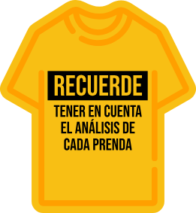

Al tener en cuenta los términos de los estudiosos se puede determinar que: satisfacción, cliente, necesidades, mercado y expectativas, son las palabras comunes que engloban el concepto para concluir que la calidad es el nivel de satisfacción del cliente, al cubrir sus necesidades y expectativas.

# Patronaje básico de línea infantil

Para la implementación y modificación de básicos es importante tener claridad de cada uno de los conceptos de patronaje como medidas, pasos, elementos y vocabulario técnico, lo cual se irá implementando en el desarrollo de los trazos, moldes o planos, lo que a futuro permitirá realizar patrones y producción de prendas de vestir.

En este punto, para la implementación de los básicos se debe tomar como referencia los pasos del patronaje de acuerdo con la metodología SENA.

**Pasos del patronaje – Implementación de básicos y desarrollo de modelos**

1. Básicos

2. Interpretación

* Desahogos – Contorno. Largos y anchos
* Sistema de ajuste
* Sistema de cierre

3. Complementos

4. Señalización

5. Despiece

## Cómo hacer un patrón a escala

En términos de patronaje se puede trabajar a menor escala. Cuando se habla de escala consiste en tomar un molde de cualquier línea y trazarlo en un tamaño menor o mayor, en este caso para la optimización de recursos se sugiere trabajar en escalas más pequeñas, si bien cuando se inicia a trabajar o se está teniendo una inmersión en patronaje se sugiere trabajar a escala real, en algunos casos por optimización se facilita trabajar en tamaños más pequeños; sin embargo, es importante aclarar que lo ideal o la sugerencia siempre será trabajar a escala real.

Las escalas más comunes en patronaje son a mitad (1/2) de escala o cuarto (1/4) de escala, en el mercado se encuentran juegos de reglas con el tamaño o las escalas referenciadas; pero, no solo se puede trabajar en esas dos escalas, es decir, en algunos casos se trabaja a quinta (1/5) o a sexta (1/6) escala.

En el siguiente video se presenta una explicación sobre la manera de realizar un patrón a escala:

1. ¿Cómo hacer un patrón a escala?

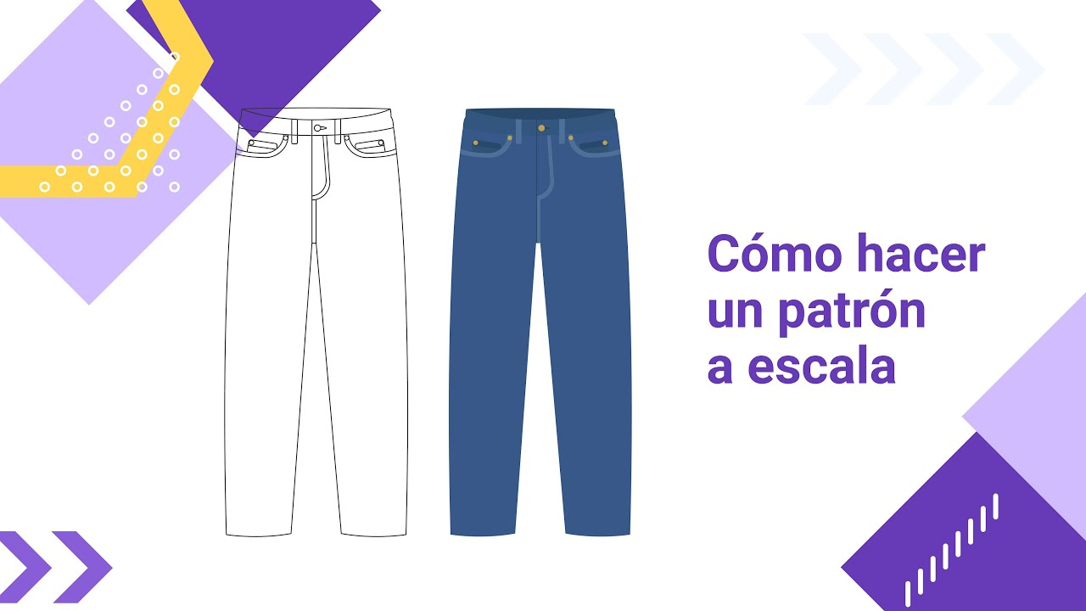

[Enlace de reproducción del video](https://www.youtube.com/watch?v=TYjDS0QAiYw)

|  |
| --- |
| Síntesis del video: ¿Cómo hacer un patrón a escala? |
| Cuando hablamos en términos de patronaje, podemos trabajar con diferentes tipos de escalas. Una escala se utiliza para hacer un plano mucho más pequeño que su tamaño real, lo que permite hacer pruebas, muestras, o en esta ocasión, optimizar los recursos o materiales disponibles. La primera escala con la que nos encontramos es la escala en tamaño real, lo que significa que por cada centímetro que tengamos, lo marcamos en su tamaño real, es decir, 1 cm en el patrón representa 1 cm en la prenda. Otro tipo de escala muy conocida es la escala 1/2, donde cada centímetro se divide a la mitad. También existe la escala 1/4, donde cada centímetro se divide en cuatro partes. La elección de la escala depende del tipo de trabajo y de las herramientas disponibles, como un juego de reglas que ya vienen en tamaño real, a mitad de escala o a un cuarto de escala. Si no es posible trabajar a tamaño real o a una escala 1/2, y la escala 1/4 resulta muy pequeña, se pueden usar diferentes tipos de escalas. La escala hace referencia al tamaño del plano versus el tamaño real. Por ejemplo, si trabajamos con una medida de 15 cm a escala real, simplemente se marcan esos 15 cm en el plano. Si trabajamos a mitad de escala, esos 15 cm se dividen en dos partes iguales. A escala 1/4, se dividen en cuatro partes, lo que muestra la diferencia significativa entre las escalas.  También se pueden utilizar escalas más grandes o más pequeñas, como la escala 1/3, donde los 15 cm se dividen en tres partes, o la escala 1/6, donde se dividen en seis partes. Todo depende del tamaño del cuaderno o la pieza con la que se está trabajando. En patronaje, es importante tener en cuenta el cuadro de tallas o las medidas referentes. Para ejercicios prácticos, lo ideal es tener un patrón a escala, como un básico femenino talla 10 a escala 1/6. Este patrón, al pasarse a tamaño real, mantendrá las mismas proporciones y medidas del cuadro de tallas. El proceso consiste en tomar la medida real y dividirla según la escala deseada.  Para un ejercicio práctico, como realizar el básico de falda del manual, aplicamos una escala 1/5. Por ejemplo, si el largo de la falda es de 60 cm, se divide en cinco partes, resultando en un largo de 12 cm en la escala 1/5. Luego, se toma la mitad del contorno de cadera, se divide en dos y se aplica la escala. Si la cintura mide 20 cm en tamaño real y se está trabajando a escala 1/5, se divide por cinco, obteniendo una medida de 4 cm para la cintura en el patrón. Se pueden agregar detalles como la altura de cadera, el vértice de pinza, los desniveles de cintura y las curvas, utilizando herramientas como el curvígrafo. Al final, se obtendrá un básico de falda delantero y posterior a escala 1/5. Es posible trabajar a cualquier tipo de escala, lo importante es tener claro cuál es la medida real y a qué escala se quiere trabajar. Para aprender, se recomienda trabajar a una escala 1/3 o 1/2 para poder ver mejor las proporciones y curvas. Se pueden utilizar herramientas simples como un curvígrafo y una regla para cualquier tipo de escala, lo que facilita la creación de curvas y rectas. |

## Implementación de básico superior – Desarrollo de prendas superiores

1. **Básicos:**

En primera instancia se debe contemplar tener la base o los básicos con los que se va a trabajar, partiendo de que los básicos se dividen en:

* Base superior
* Base inferior de falda
* Base inferior de pantalón

En la metodología SENA estos son los únicos puntos de partida para hacer cualquier análisis, trazo, molde o plano de una prenda. Los básicos deben estar separados (delantero – posterior) y sin ningún tipo de alteración, preferiblemente en un material resistente como el cartón cartulina, cartulina o acetato.

1. Ejemplo de básicos

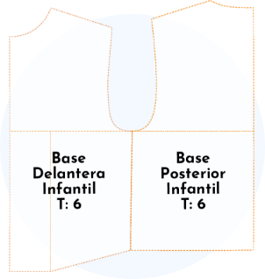

1. **Interpretación:**

Para la interpretación se deben tener en cuenta varios puntos de referencia:

**Desahogos:** Los desahogos se trabajan por contornos, largos y anchos. Las medidas anatómicas corresponden a la base o básico, este punto de partida no tiene incrementos u holguras para el desarrollo de prendas, es decir, que dependiendo de la funcionabilidad de la prenda o del diseño se debe incrementar medidas que funcionan como holguras o desahogos.

1. Desahogos

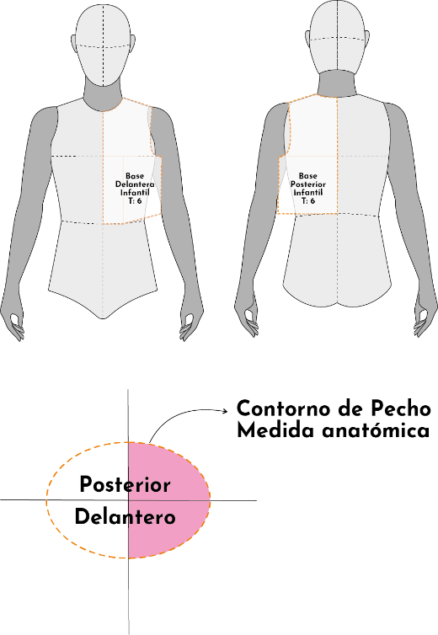

**Desahogo por contorno:** Los desahogos por contorno corresponden a todo incremento de medidas que se den por contorno de pecho, contorno de cintura y contorno de cadera, únicamente se referencian estos 3 contornos porque son los que abrazan o conforman los contornos más protuberantes del cuerpo. En las prendas superiores, el desahogo se trabaja a partir del contorno de pecho, es decir, en plano sobre línea de profundidad de sisa.

1. Desahogo contorno

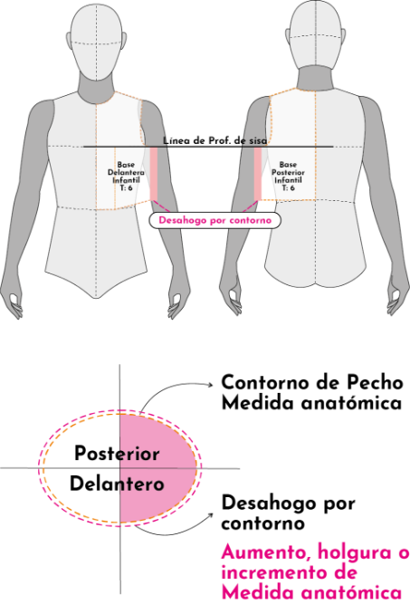

**Desahogo por largo:** los desahogos por largos corresponden a:

* Largo de la prenda, en la metodología SENA, los largos de las prendas se trabajan siempre por costado, tomando como referencia el punto de cintura costado, esto es, si se va a trabajar el largo de un vestido, el largo se define desde el punto de cintura costado hacia las extremidades inferiores; debido a la toma de medidas y a las referencias anatómicas del cuadro de tallas.

1. Desahogo largo de la prenda

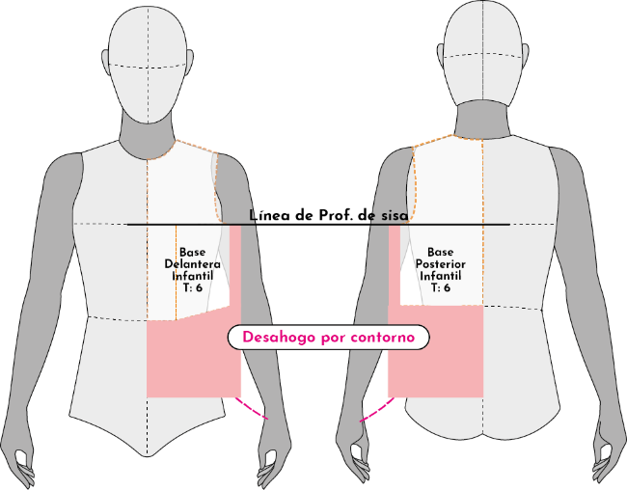

**Desahogo por largo:** los desahogos por largos corresponden a:

Desahogo por línea de profundidad de sisa o por sisa, estos desahogos corresponden a la holgura que se debe trabajar por cavidad axilar, es decir, al dar o asignar holgura por contorno, el desahogo o la holgura por sisa debe ser proporcional. (Siempre el punto de referencia para la asignación de desahogos corresponde al desahogo por contorno).

1. Desahogo por línea de profundidad de sisa

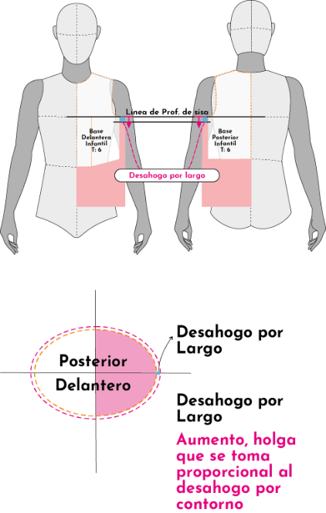

**Desahogo por ancho:** Los desahogos corresponden a:

* **Desahogo por hombro:** los desahogos suelen ser incrementos que van o corresponden a la misma proporción de la holgura inicial, es decir, los desahogos por hombro corresponden al incremento que se aplica al desahogo por contorno.

1. Desahogo por hombro

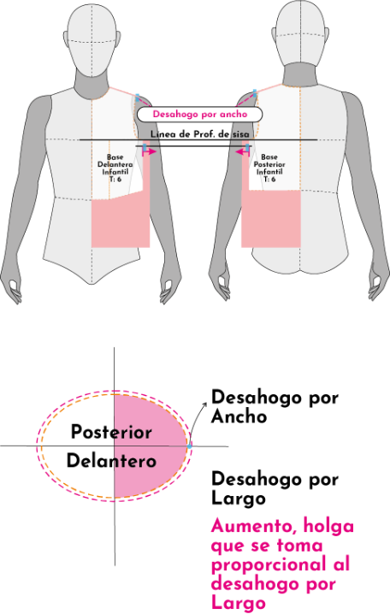

**Desahogo por ancho:** Los desahogos corresponden a:

* **Desahogo por ancho de pecho y ancho de espalda:** los desahogos suelen ser incrementos que van o corresponden a la misma proporción de la holgura inicial, esto es, los desahogos por anchos corresponden al incremento que se aplica al desahogo por contorno.

1. Desahogo por ancho de pecho y espalda

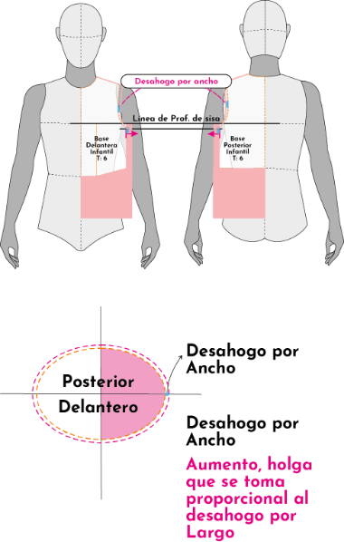

Los escotes también se modifican y pueden entrar dentro de la categorización de un desahogo; sin embargo, manejan una terminología y explicación diferente.

**Sistema de ajuste:** son todos los ajustes (pinza o corte) que se le dan a la prenda, en este caso para una prenda infantil no se trabajará o enfocará a sistemas de ajuste, los sistemas de ajuste se trabajarán en la línea femenina, para tener una mejor comprensión y aprovechamiento de las pinzas.

1. Sistema de ajuste

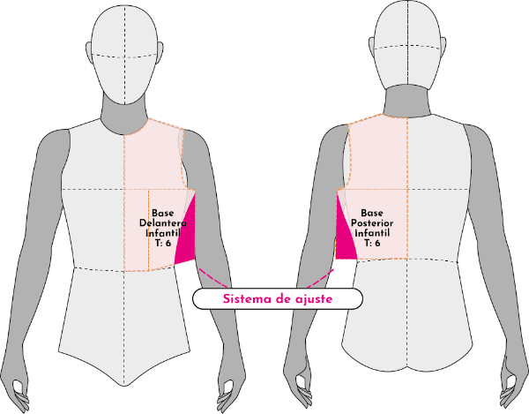

**Sistema de cierre:** este punto es lo que permite que la prenda sea funcional, es decir, es lo que hace que la prenda abra o cierre según la tridimensión del cuerpo, en sistemas de cierre aplican: cremalleras, botones, broches, gafetes, acordonados, encauchados y demás, se debe tener en cuenta que cada uno de los sistemas de cierre tienen especificaciones en el trazo, plano o patrón.

1. Sistema de cierre

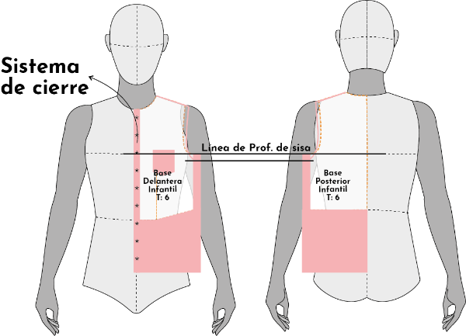

1. **Complementos:**

Toda interpretación, trazo, plano o prenda se compone de una serie de complementos como bolsillos, cuellos, mangas, cortes, puños y demás, en esta parte se tiene en cuenta el trazo de las piezas que complementan o conforman el diseño de la prenda.

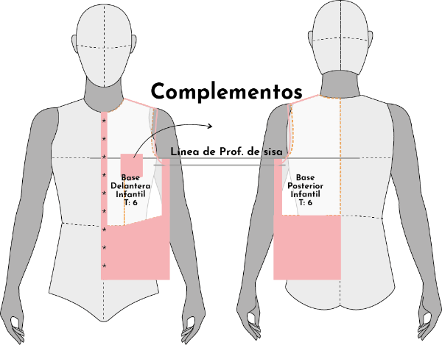

1. **Señalización:**

Identificar cada una de las piezas con las especificaciones del diseño o de la prenda. Toda interpretación, trazo, plano o prenda se compone de una serie de complementos como bolsillos, cuellos, mangas y cortes.

1. **Despiece:**

Separar cada una de las piezas anteriormente señalizadas y aumentar el margen de costura según las especificaciones técnicas.

Con el fin de apropiar e identificar cada uno de los pasos anteriormente mencionados se dará inicio al trazo de una prenda superior, la cual irá cambiando su categorización a medida que se avance, es decir, en este primer trazo se hará el trazo de una especie de chaleco, el cual irá evolucionando a medida que se avance con las mangas, cuellos, puños y demás, hasta obtener una camisa debidamente señalizada y despiezada; es importante que tenga claro que este primer paso es el punto de partida para continuar con los siguientes.

1. Trazo de chaleco

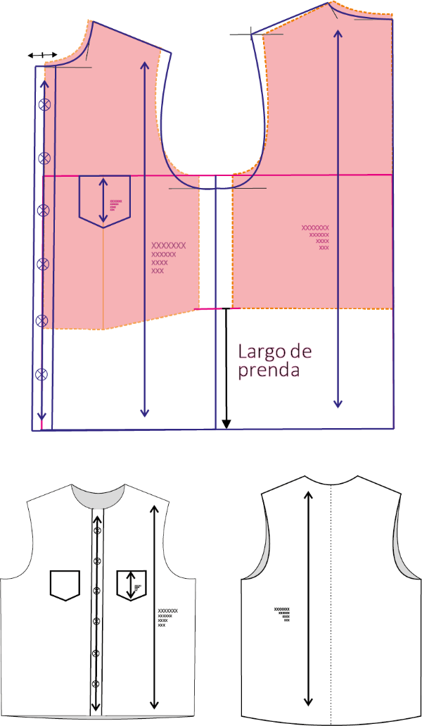

1. Implementación de básico

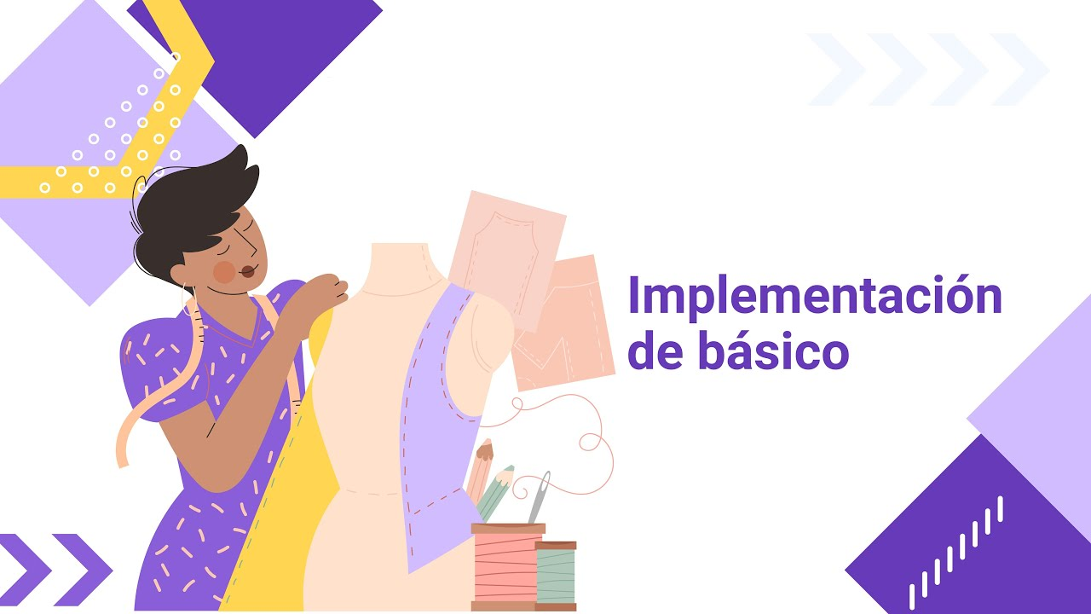

[Enlace de reproducción del video](https://www.youtube.com/watch?v=b5K4lQqNWGI)

|  |
| --- |
| Síntesis del video: Implementación de básico |
| Para comenzar el desarrollo de prendas básicas superiores, es esencial seguir los pasos del patronaje. Partiremos de los patrones básicos ya trazados, procediendo a cortarlos por todo su contorno. Es crucial que el corte sea parejo y paralelo para evitar cualquier deformación en el papel o muescas no deseadas.  Una vez listos los patrones, comenzaremos con la interpretación. El primer paso será trabajar los desahogos, que se dividen en tres tipos: por contornos, largos y anchos. En el caso de medidas anatómicas, es importante considerar el tipo de prenda. Por ejemplo, para una prenda básica, podríamos trabajar con un desahogo de 2 cm, mientras que para una prenda más amplia, se podría considerar un desahogo de 4 cm. Una vez definido el desahogo, este se divide en cuatro partes, aplicándose proporcionalmente en el plano.  Primero, se traza una línea paralela en el papel para calcar los básicos superiores, ubicando el básico posterior de modo que la línea de profundidad de sisa coincida con la línea previamente trazada. Se marca la sisa, escote y centro trasero, y se ajusta el desahogo, por ejemplo, 1 cm hacia el posterior y delantero. Luego, se procede a calcar el básico delantero, marcando los puntos clave como escote, sisa y vértice de pinza.  A continuación, se traza el desahogo por largos, que generalmente se da por costado, desde el punto de cintura costado hasta el largo deseado de la prenda. Esta línea se prolonga tanto en el centro atrás como en el centro frente para obtener el largo deseado. Seguidamente, se trabajan los desahogos por anchos, aplicando la misma proporción que en el desahogo por contorno. Por ejemplo, si se trabajó con 4 cm de desahogo, se divide en 4 partes iguales y se aplican 1 cm en el hombro posterior y delantero.  Para el desahogo por sisa, se baja 1 cm desde la línea de profundidad de sisa y se traza la nueva curva con la ayuda del básico. Luego, se desarrolla el desahogo por escote, bajando 0,5 cm en los puntos de séptima cervical, cuello-hombro y manubrio esternal.  Finalmente, se aborda el sistema de cierre, comenzando por la botonadura. Se parte del diámetro del botón, multiplicándolo por dos, sumando el ancho del ojal (0.4 o 0.5 cm), y dividiendo el resultado en dos partes iguales. Esto se aplica para trazar la botonadura en el patrón, asegurándose de que la proporción sea consistente.  Además, se desarrollan los complementos como bolsillos, considerando proporciones y posiciones adecuadas según la talla de la prenda. Por ejemplo, los bolsillos en prendas infantiles suelen variar entre 6 y 8 cm de ancho, aumentando según la talla. Una vez trazado el bolsillo, se desarrolla la señalización correspondiente, indicando piezas que irán al doblez de tela y otras particularidades necesarias.  Con esto, se completa el plano de una prenda básica superior con sus respectivos desahogos e interpretaciones. |

## Trazo de cabezas mangas – Análisis de manga

Cuando se habla de manga, básicamente se entiende o se identifica como una pieza circular que cubre el brazo; sin embargo, existen diferentes tipos de puntos a tener en cuenta:

**Largo de manga:**

El largo de manga anatómico es aquel que va desde el punto de acromio hasta la muñeca, se debe tener en cuenta que, sin importar el diseño, largo o forma del cuerpo de la manga, siempre se debe partir desde el largo anatómico.

**Altura o cabeza de manga:**

Cuando se habla de cabeza de manga se identifican diferentes tipos de medidas, se puede trabajar con medida de cuadro de tallas, medida deducida o estandarizada. Se debe tener en cuenta que el largo de manga siempre será el mismo, sin importar qué tipo de prenda o cabeza de manga se implemente.

**Comportamiento de cabeza de manga:**

Entre más larga sea la altura de cabeza de manga otorgará menor movimiento sobre el cuerpo = incomodidad, pero mayor estructura, esta descripción corresponde a las prendas que van ajustadas o con la horma del cuerpo.

Entre más corta sea la altura de cabeza de manga otorgará mayor movimiento sobre el cuerpo = comodidad, pero menor estructura, esta descripción corresponde a las prendas que van holgadas o desestructuradas sobre el cuerpo.

Básicamente si esta descripción se divide o se categoriza en prendas de vestir se estaría diciendo que:

1. Entre más corta sea la cabeza de manga, corresponde a prendas deportivas.
2. Entre más larga sea la cabeza de manga, corresponde a prendas formales.
3. Un punto intermedio entre las dos anteriores, corresponde a prendas casuales.
4. Transformación de sisas y mangas

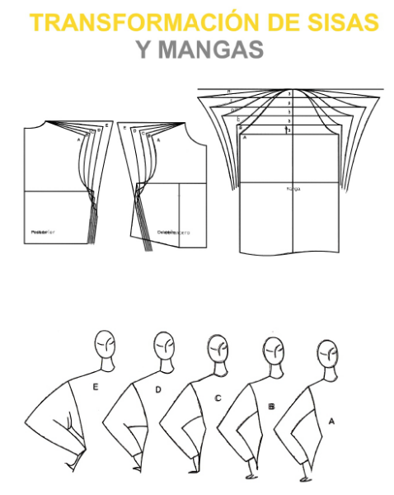

**Cabeza de manga por cuadro de tallas:** las cabezas de manga de los cuadros de tallas suelen ser categorizadas para prendas casuales, la medida se identifica en el cuadro de tallas, este tipo de cabeza de manga es estandarizada, no se tiene en cuenta el comportamiento sobre el cuerpo y el tipo de prenda.

* **Cuadro de Tallas Femeninas con medidas anatómicas sin desahogos, se presentan en centímetros.**

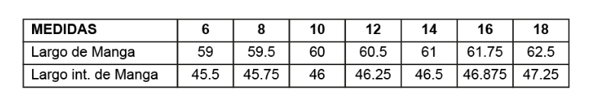

* **Cuadro de tallas Masculinas, en donde las medidas son en pulgadas.**

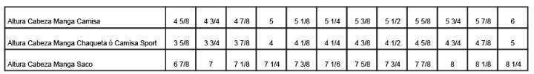

* **Cuadro de tallas infantil: Medidas en centímetros.**

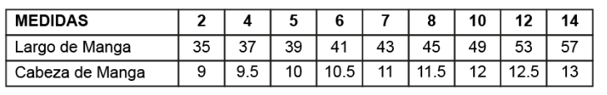

**Cabeza de manga por medida deducida:** las cabezas de manga por medida deducida salen según el tipo de plano y línea que se trabaje, es decir, que cada vez que se esté trazando un plano, sobre ese plano con la medida de recorrido de sisa delantera y sisa posterior se identifica la cabeza de manga, la sumatoria de esas dos medidas son divididas de acuerdo con el tipo de prenda para identificar la cabeza de manga.

1. cuadros de tallas

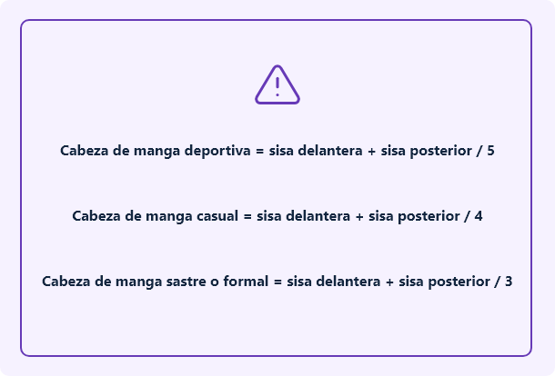

1. Cabeza de manga

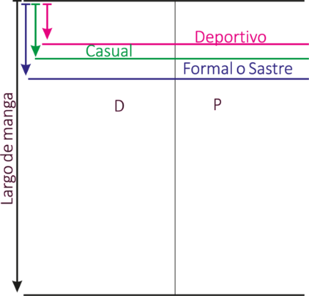

**Cabeza de manga estandarizada:** las cabezas de manga estandarizadas suelen ser medidas que, sin explicación alguna, son entregadas para el desarrollo de las prendas.

**Trazo de cabeza de manga:** Para dar continuidad al chaleco anteriormente trazado y con el fin de hacer el análisis de los diferentes tipos de trazos de manga se debe tomar como referencia las medidas y el desarrollo de la primera parte del plano “chaleco”. Al iniciar el trazo de cabeza de manga lo primero que se debe tener en cuenta son las medidas que se van a trabajar:

* Recorrido sisa delantera
* Recorrido sisa posterior
* Tipo de cabeza de manga
* Largo de manga

En el desarrollo de curvas y trazos en las cabezas de manga existen varias formas de trazarlas, la implementación y guía que se presenta en el video hace referencia a un primer acercamiento didáctico frente a la comprensión y el comportamiento de las mangas, esto hace que sea esencial la revisión de este.

**Trazo de manga:** Debe tener en cuenta que el trazo de manga y las medidas de las sisas dependen del trazo de la prenda o diseño a trabajar, es decir, que siempre en este punto las mangas hacen parte de los complementos en los pasos del patronaje.

1. Trazo de manga

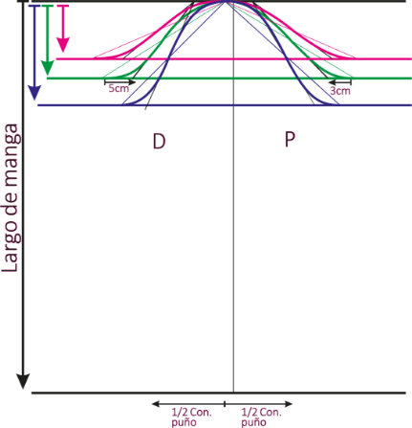

Consulte el video para complementar la información. Ir al sitio

**Modificaciones de manga**

Al tomar como punto de partida el trazo de manga base, el cual corresponde al tipo de prenda con el análisis de cabeza de manga, se trabajan modificaciones por largo.

Los largos más comunes son:

* **Manga ¾, manga a la altura del codo, manga corta, manga coqueta y, sin manga o sisa.**

Estos son solo algunos de todos los que existen, es importante mencionar que en este caso únicamente se trabajará desde la parte estructural o como queda en el cuerpo y no desde el nombre comercial, es decir, a nivel nacional los nombres varían de acuerdo con el contexto, motivo por el cual únicamente se trabajará el nombre funcional o que aplica con las referencias del cuerpo.

1. Tipo de manga

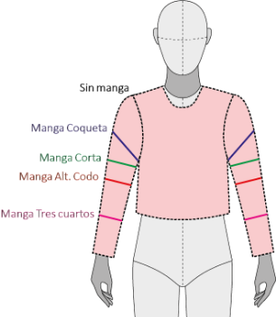

Dentro de las variaciones más comunes encontradas en mangas se identifican los puños y las portañuelas, en infantil y masculino suelen ser utilizadas en el análisis o la interpretación de prendas superiores por camisas, chaquetas, vestidos y demás.

Al dar continuidad al chaleco anteriormente trazado y con el fin de hacer el análisis de los diferentes tipos de modificaciones en manga se debe tomar como referencia las medidas y el desarrollo de la primera parte del plano “chaleco” y las cabezas de manga, es decir, que siempre en este punto las mangas y modificaciones hacen parte de los complementos en los pasos del patronaje.

En el siguiente video, se explica detalladamente las modificaciones de la manga:

1. Modificaciones de manga

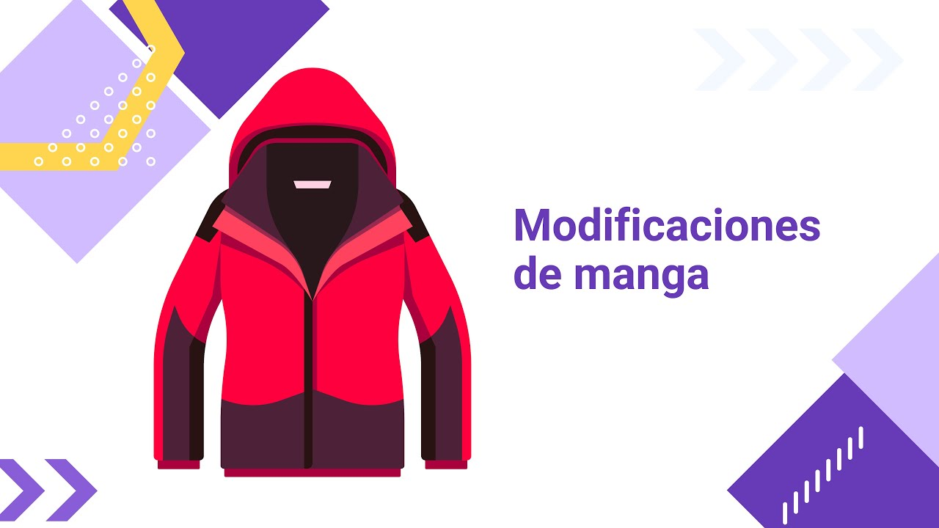

[Enlace de reproducción del video](https://www.youtube.com/watch?v=wFw8vVOVPS8)

|  |
| --- |
| Síntesis del video: Modificaciones de manga |
| El proceso que describes es una guía detallada sobre cómo modificar una manga básica para adaptarla a diferentes estilos y longitudes, como la manga 3/4, corta, coqueta, entre otros, así como cómo añadir detalles como puños y portañuelas.  **Resumen del Proceso:**   1. **Definición de Largo de Manga**:  * Identifica el tipo de manga que deseas (ej. manga 3/4, manga corta, manga coqueta). * Determina el largo deseado, que puede ubicarse entre la línea del codo y el contorno del puño.  1. **Trazado de Puños**:  * Decide el tipo de puño que quieres, ya sea diagonal, curvo, o recto. * Trazar el puño siguiendo la línea central de la manga y ajustándolo según el estilo.  1. **Manga Camisera**:  * La manga camisera generalmente tiene un exceso de material en la parte superior. * Define cuántos centímetros más larga será esta parte en comparación con la manga básica.  1. **Diseño de la Portañuela**:  * La portañuela puede tener diferentes formas, como en ángulo o completamente recta. * Se recomienda mantener una proporción armoniosa con el bolsillo, sumando 2 cm a la boca del bolsillo.  1. **Construcción del Puño**:  * El puño debe ser diseñado teniendo en cuenta el cruce que tendrá con la portañuela. * Puedes optar por un diseño curvo o recto dependiendo de la estética que desees.  1. **Añadido de Prenses**:  * Los prenses, comunes en mangas camiseras, deben ser añadidos para proporcionar un ajuste más ceñido. * La profundidad del prense dependerá de cuánto tejido desees recoger.   **Aplicación en la Confección:**  Este procedimiento es fundamental para aquellos que buscan personalizar y adaptar patrones básicos para crear piezas únicas y bien ajustadas, especialmente en el contexto de camisas y blusas con detalles como portañuelas y puños elaborados. |

## Trazo de cuellos – Generalidades y comportamientos

Cuando se habla de cuellos, lo primero que se **debe tener en cuenta es la base y forma de cada escote,** esto es, si se habla de la parte funcional del cuello; el cuello es una extensión o pieza adicional que se une a un escote, tanto delantero como posterior.

Al trabajar bajo el contexto funcional y no comercial, todos los cuellos en patronaje se dividen en tres grandes grupos:

1. **Los cuellos por medida de contorno:** son cuellos que se caracterizan por tener forma de tira, en la mayoría de los casos abrazan el cuello **y se mantienen “levantados”** sobre la estructura. Desde plano suelen tener curvas disímiles al escote y en la mayoría de los casos suelen salir en un plano aparte, esto es, sobre ejes de trazo diferentes al plano de la prenda.
2. Cuello por medida de contorno.

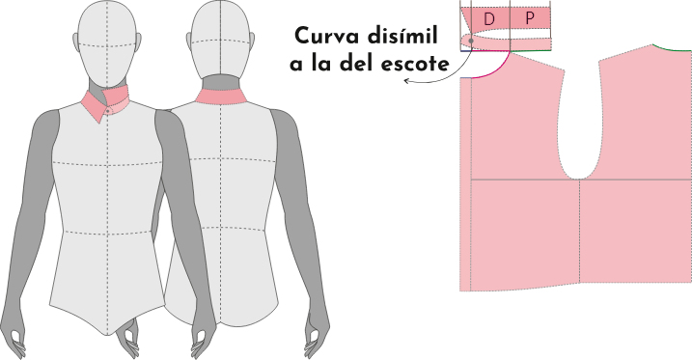

Dentro del trazo y la misma estructura del plano de los cuellos por medida de contorno se identifican las capotas.

1. Capotas

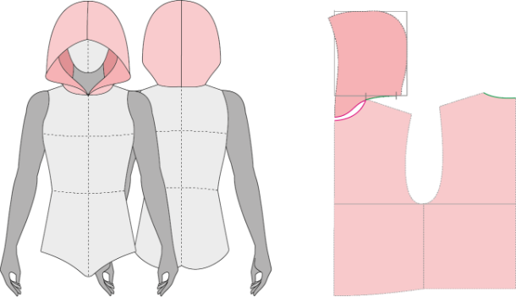

1. **Los cuellos por unión de hombro**

Son cuellos que se caracterizan porque descansan sobre el cuerpo, es decir, no se mantienen “levantados” sobre la estructura del cuello, sino que salen o quedan con la misma estructura o forma del cuerpo. Desde plano suelen salir sobre el mismo trazo de la prenda, en la mayoría de los casos suelen tener unión o costura en escote.

1. Ejemplos cuello por unión de hombro

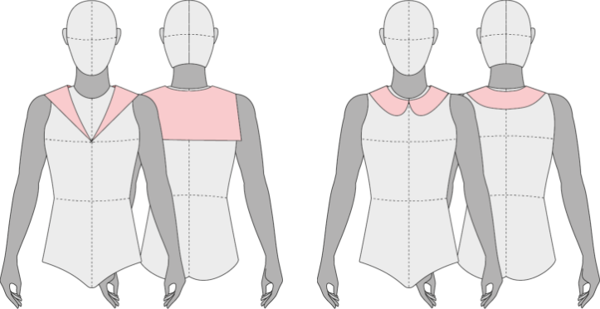

1. **Los cuellos por extensión**

Son cuellos que se caracterizan porque combinan el comportamiento de los dos anteriores, esto es, una parte del cuello (delantero – posterior) abraza el cuello y se mantiene “levantado” sobre la estructura y la otra parte (delantero – posterior) descansa sobre el cuerpo, es decir, no se mantiene “levantado” sobre la estructura del cuello; este tipo de cuellos suelen salir en la parte que descansa sobre el cuerpo sin ningún corte, sino como una extensión de la prenda, y la parte que abraza el cuello con corte de unión en escote. Desde plano suelen salir sobre el mismo trazo de la prenda.

1. cuello por extensión

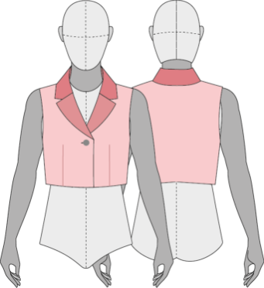

Al dar continuidad al chaleco anteriormente trazado y con el fin de hacer el análisis de los diferentes tipos de cuellos se debe tomar como referencia las medidas y el desarrollo de la primera parte del plano “chaleco”, es decir, que siempre en este punto los cuellos hacen parte de los complementos en los pasos del patronaje.

En el siguiente video se describe la manera de realizar trazos de los diferentes tipos de cuellos:

1. Trazo de cuellos generalidades y comportamientos



[Enlace de reproducción del video](https://www.youtube.com/watch?v=cfkxQlf6Vfw)

|  |
| --- |
| Síntesis del video: Trazo de cuellos generalidades y comportamientos |
| Lo que has descrito es un proceso detallado para la construcción de diferentes tipos de cuellos en la confección de prendas de vestir. Los cuellos se pueden clasificar según la forma en que se relacionan con el escote y los hombros de la prenda:  Cuellos por medida de contorno: Dependen del escote delantero y posterior, como el cuello militar, cuello nerú, cuello tortuga y las capotas.  Cuellos por unión de hombro: Aquí encontramos cuellos como el cuello bebé y el cuello marinero, que dependen de la unión del delantero y posterior en el hombro.  Cuellos por extensión: Combinan la medida de contorno y la unión de hombro, como las solapas y los cuellos con solapas.  Proceso de construcción de los cuellos:  Cuello Nerú: Se parte de la medida del escote posterior y delantero. Se define la altura del cuello y se ajusta dependiendo de la estructura deseada. La curva del cuello se traza con un curvígrafo, lo que permite obtener la forma final del cuello.  Cuello camisero: Se construye siguiendo la medida del contorno de escote posterior y delantero, incorporando un cruce para los botones. La altura del pie de cuello se decide según el diseño, y la forma del cuello se ajusta para que quede bien estructurado sobre el cuerpo.  Capotas: Pueden ser estructuradas o desestructuradas, y se construyen a partir del contorno del escote, subiendo la altura correspondiente a la cabeza. Las capotas estructuradas siguen una curva ajustada, mientras que las desestructuradas permiten una caída más libre sobre el cuerpo.  Cuello marinero y cuello bebé: Se basan en la unión de hombro. El cuello marinero usualmente termina en un escote en "V", mientras que el cuello bebé se baja ligeramente en la línea del hombro para permitir que caiga correctamente sin generar arrugas.  Cuellos con solapas: Se construyen extendiendo la medida del contorno del escote posterior hacia arriba, definiendo la línea de quiebre y el ancho del cuello. Se ajusta la estructura para que el cuello quede bien posicionado y la solapa se quiebre en el punto deseado.  Este proceso detalla cómo tomar medidas precisas y usar herramientas como el curvígrafo para crear diferentes tipos de cuellos, adaptándolos a las necesidades del diseño y la prenda en cuestión. Es esencial seguir los pasos con cuidado para garantizar un ajuste perfecto y una confección exitosa. |

## Despiece de planos

En este punto que se han desarrollado los pasos del patronaje mencionados al inicio, para poder obtener un despiece es importante tener en mente que el chaleco con el que se inició a trabajar o a hacer el trazo ya tiene mangas, puños y cuello, es decir, pasó a ser o a tener las características de una camisa.

Para iniciar a hacer un despiece se debe aclarar que todo depende del diseño, dibujo plano o ficha técnica, el ejercicio que se va a desarrollar es simplemente un ejercicio práctico con simulaciones o ejemplos variantes a cada diseño.

Cuando se hace un despiece como su nombre lo indica, consiste en calcar o copiar el molde de cada pieza por aparte, identificando cada uno de los moldes que se cortarán en el material textil o material a utilizar para confeccionar la prenda.

1. Despiece

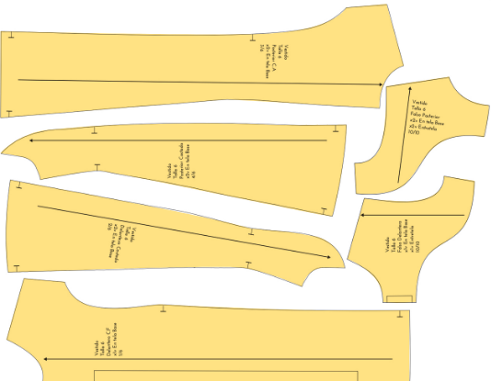

Elementos para tener en cuenta al momento de calcar las piezas para el despiece:

1. Costuras

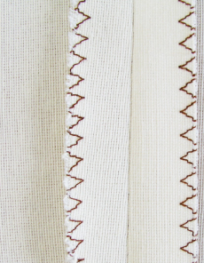

* **Margen de costura:** depende del tipo de costura y la maquinaria a trabajar, por especificación de calidad se asigna 1cm de margen de costura en la industria para la unión de costuras en máquina plana; pero se debe tener en cuenta si la operación es realizada, por ejemplo, en fileteadora con puntada de seguridad, conforme a lo anterior se debe, si es el caso, disminuir el margen de costura. Además, es muy importante el margen en los ruedos o dobladillos de las prendas.

Es importante tener en cuenta que el margen de costura depende del 100% de la operación o el tipo de máquina, es decir, si en este caso se va a trabajar una costura francesa, el consumo o el margen de costura debe ser superior a 1cm, si se va a unir con cerradora de codo, recubridora, fileteadora y demás requiere especificaciones diferentes en el margen de costura.

1. márgenes de costuras

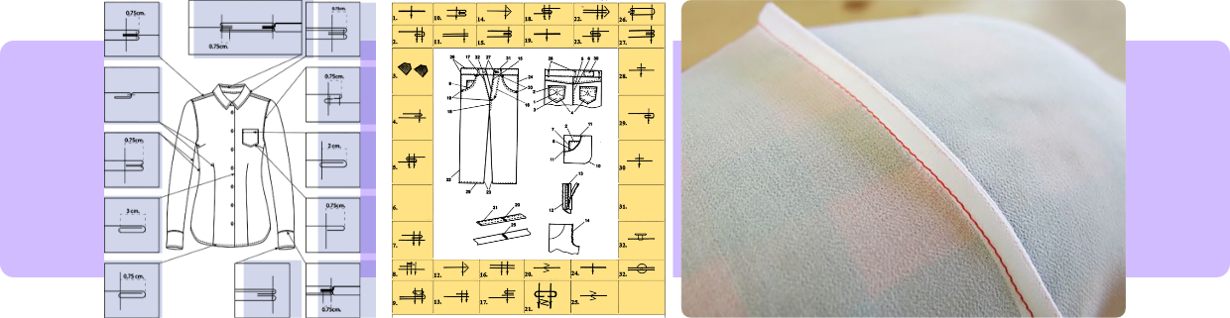

* **Señalización:** la señalización del plano y el molde debe ir de acuerdo con las especificaciones de diseño; la señalización incluye nombre del diseño o referencia, el hilo de tela, piquetes, bolsillos, nombre de la pieza, cantidad a cortar; la señalización es la lectura a nivel general del molde.

1. márgenes de costura

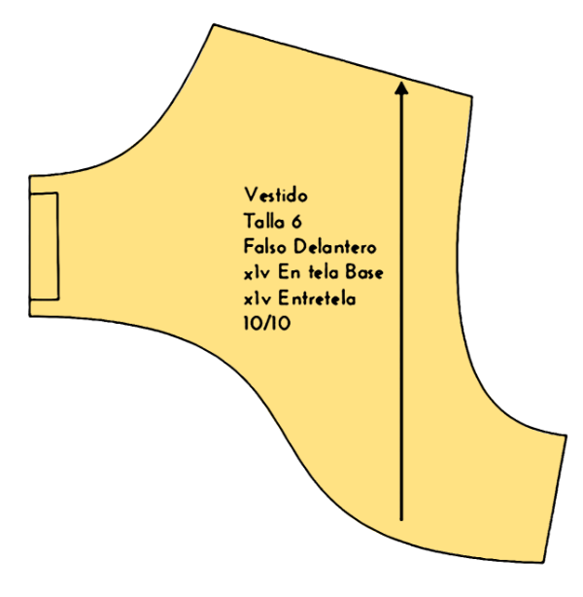

En el siguiente video se presenta de manera detallada, la manera de realizar el despiece de planos:

1. Despiece de planos

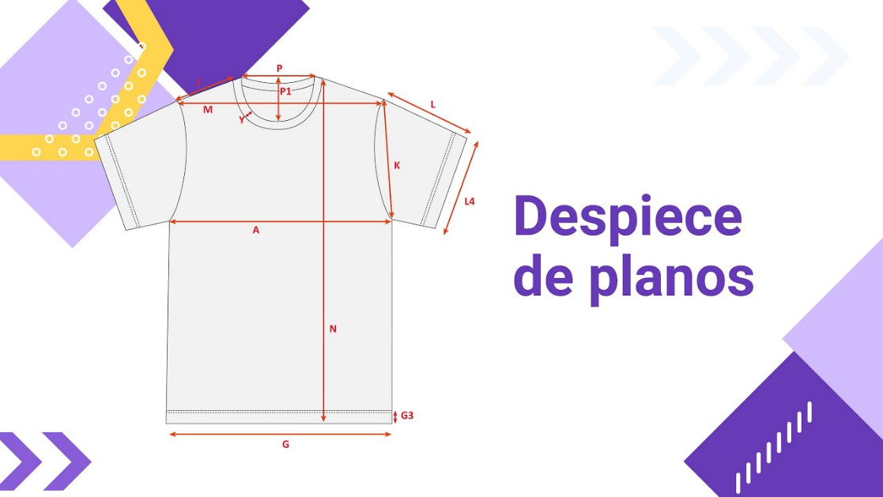

[Enlace de reproducción del video](https://www.youtube.com/watch?v=YeoqLHtgNfY)

|  |
| --- |
| Síntesis del video: Despiece de planos |
| Este texto parece ser una guía detallada para el proceso de confección y despiece de una prenda de vestir, específicamente una camisa. Aquí se detallan todos los pasos necesarios desde la planificación inicial hasta el corte final de las piezas que componen la prenda.  **Resumen de los pasos principales:**   1. Elección de la Botonadura:  * Se decide si la botonadura será separada o integrada con el delantero. * Se realiza el trazo correspondiente para cada opción, con el margen de costura apropiado.  1. Calco de Piezas:  * Se calcan las piezas principales, como el delantero, posterior, cuello y mangas, siguiendo la interpretación previa del diseño. * Se trazan las líneas de hilo de tela y se aplican los márgenes de costura según la escala y las necesidades de confección.  1. Corrección y Ajustes:  * Se hacen correcciones en las piezas, como el ajuste de los prenses (pliegues) en las mangas. * Se realiza el trazo y corte de piezas adicionales como la portañuela (parte de la manga).  1. Preparación de Piezas Especiales:  * Se despiezan partes como el puño, el cuello camisero, y se consideran detalles como la ubicación de los piquetes y las líneas de costura. * Se detalla el proceso para hacer diferentes tipos de portañuelas, incluyendo las rectas y las sesgadas.  1. Marcación de Piezas:  * Se etiquetan las piezas con información crucial como el nombre del patrón, la talla, y las cantidades necesarias. * Se marcan las ubicaciones de botones, piquetes y otras referencias.  1. Corte y Revisión Final:  * Una vez trazadas y marcadas, todas las piezas se cortan siguiendo las líneas de trazo y respetando los márgenes de costura. * Se revisan los piquetes, doblando y cortando pequeñas partes para facilitar la confección.   Este procedimiento asegura que todas las piezas estén listas para ser ensambladas y confeccionadas correctamente, manteniendo la precisión en cada etapa para lograr un producto final de alta calidad. |

Se debe tener en cuenta que las medidas implementadas o referenciadas en los videos son solo ejemplos y guías, cada plano o cada uno tendrá referencias diferentes, esto depende del tipo de trazo, de elementos o incluso del tipo de lápiz que se trabaje, lo importante es siempre referenciar las medidas del cuadro de tallas y las fórmulas referenciadas.

## Trazo de prendas superiores

Para apropiar todos los conceptos y pasos trabajados en el trazo de patrones se debe ir analizando prendas desde imagen, dibujo plano, ficha técnica o muestra física, con el fin de tener referencias visuales de lo que se va trabajando.

En las prendas de la línea infantil existe gran variedad en los diseños, algunos conforme a la evolución de los años se mantienen y son especiales de un género como es el caso del vestido, prenda para niñas; pero conforme a los cambios sociales se presentan prendas unisex, por lo cual cambia el uso, y a su vez incide en el desarrollo del patronaje. Para el trazo de prendas superiores infantiles se debe analizar aspectos como el confort a generar y el nivel de protección, contemplando la necesidad de aplicar largos, desahogos, cuellos o escotes y sistemas de cierre acordes para cubrir dichas necesidades.

Para el desarrollo del trazo de prendas superiores se trabajarán tres imágenes de referencia, en las cuales podrá identificar dos prendas para niña y una prenda para niño, la finalidad del ejercicio es poder comparar de qué manera se puede implementar el básico, llevándolo hacia cualquier tipo de prenda.

1. prendas infantiles

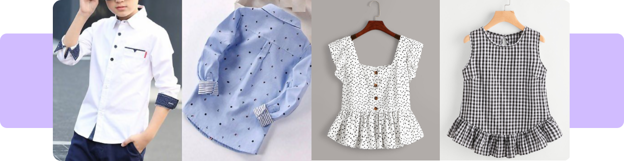

En el siguiente video se presenta de manera detallada la forma en que se debe realizar el trazo de las prendas superiores, basándose en prendas de vestir infantiles:

1. Trazo de prendas superiores

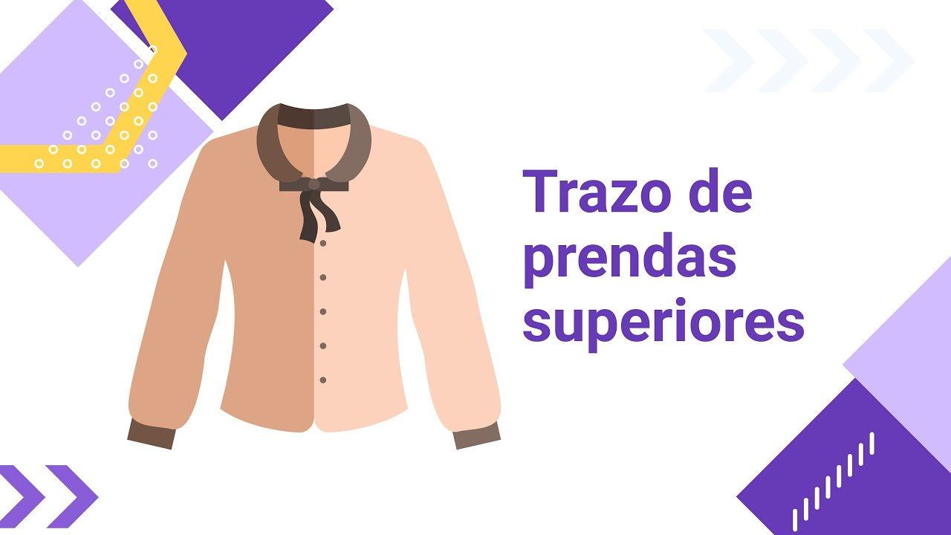

[Enlace de reproducción del video](https://www.youtube.com/watch?v=UXaG_W0Gaio)

|  |
| --- |
| Síntesis del video: Trazo de prendas superiores |
| Primero, identificas las prendas que vas a trabajar: una camisa infantil para niño y dos blusas. Determinas el desahogo necesario, que es el espacio extra añadido para la comodidad, estableciendo 8 cm por contorno para todas las prendas, lo que permite usar el mismo plano de referencia. Luego, comienzas la construcción del plano con la camisa de niño, colocando los básicos de la talla correspondiente y marcando una línea horizontal como eje central. Alineas las líneas del básico con esta guía y dejas espacio en el papel para posibles modificaciones. Marcas el centro atrás, el escote, el hombro, la sisa, el costado y la cintura. Calculas el desahogo de 8 cm, dividiéndolo en cuatro partes para aplicarlo en la parte posterior, delantera y los lados. Después, trabajas los desahogos adicionales por largo y ancho. Para el largo, extiendes la prenda 15 cm desde la cintura (medida estimada). En cuanto al ancho, ajustas los hombros y la sisa, considerando un desahogo adicional de 2 cm dividido en 4, aplicando 0.5 cm por lado. Ajustas la sisa para mayor comodidad, bajando 0.5 cm en la línea de profundidad para evitar incomodidad en la cavidad axilar. Finalmente, trabajas en detalles como el cuello y el cruce de la prenda. Para el cruce, calculas el ancho del botón y el ojal, añadiendo un desahogo de 0.5 cm para asegurar un ajuste adecuado. Este proceso es fundamental para trasladar un diseño básico a una prenda real, asegurando un buen ajuste y comodidad. |

## Trazo de prendas inferiores – faldas

Para el desarrollo del trazo de prendas inferiores - falda, se trabajarán tres imágenes de referencia, sobre estas imágenes se identifican diferentes tipos de pretinas, vuelos y amplitudes. Asimismo, tener en cuenta complementos como bolsillos, tapas y el sistema de cierre adecuado para cumplir su función, sin generar dificultades en el uso por parte del infante.

1. Falda sin pretina-falso

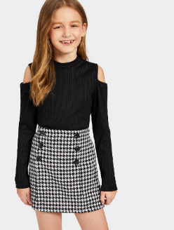

1. Pretina recta

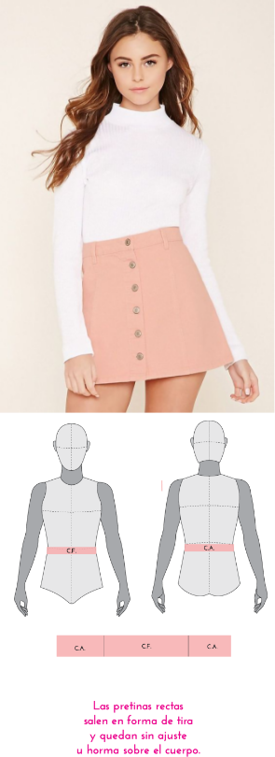

1. Pretina anatómica

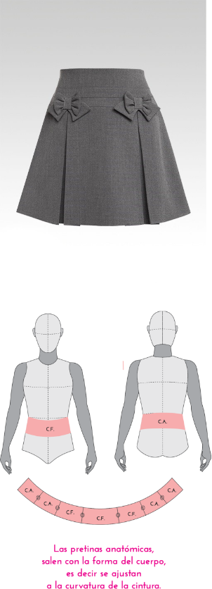

A continuación, se presenta el video Trazo de prendas inferiores, con el cual podrá realizar el patronaje de este tipo de prenda.

1. Trazo de prendas inferiores Faldas

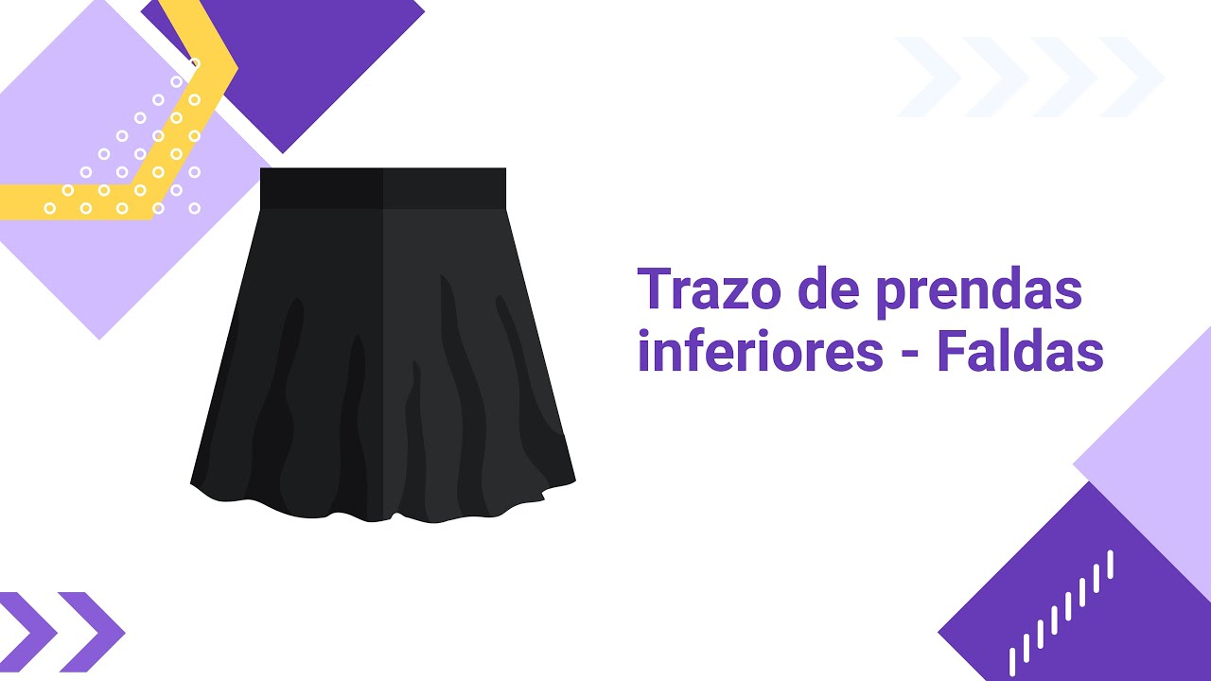

[Enlace de reproducción del video](https://www.youtube.com/watch?v=j2KkNYuFYYQ)

|  |
| --- |
| Síntesis del video: Trazo de prendas inferiores Faldas |
| Después de tener nuestro básico de falda, comenzaremos a hacer interpretaciones. Para esto, tengo tres diseños diferentes: el primero es una falda sin pretina, con un falso, el segundo tiene una pretina recta, y el tercero, una pretina anatómica. Cada uno de estos diseños tiene características únicas que debemos tener en cuenta al hacer las interpretaciones. La primera falda es recta, sin volumen ni vuelo, y lleva un cruce con botones. Esta falda llega hasta encima de la rodilla, por lo que desde el básico debemos subir hasta la base de la rodilla, identificando la línea de cadera para ajustar la proporción. El segundo diseño tiene una pretina recta, un cruce de botonadura y pasadores en la pretina, sin bolsillos y con una silueta en A. El tercer diseño tiene una pretina anatómica, una silueta en A más pronunciada, y pliegues en tabla. Empezamos la interpretación tomando el básico de la falda, tanto delantero como posterior, y marcando la línea base, que en este caso es la línea de cadera. A partir de allí, trazamos el costado, la cintura, la pinza, el centro trasero y el largo total de la falda. Luego, en el diseño uno, transformamos la pinza en un corte, cuadrando sobre la línea de cadera en ángulo de 90 grados y marcando el largo total. También marcamos los botones decorativos a lo largo del cruce. Esta falda tiene un falso que se marca al ancho deseado, en este caso 5 cm, que se dibuja de manera paralela a la curva de la cintura tanto en el delantero como en el posterior. Para el diseño número dos, comenzamos por identificar el largo de la falda, dejando la misma proporción que en la falda número uno. Marcamos el cruce de botonadura, sumando el diámetro del botón y los 0,4 cm para el ojal, y multiplicando por dos para obtener el cruce completo. La pretina recta se marca a 3 cm de ancho, respetando la curva de la cintura. Luego, agregamos los pasadores, marcando un pasador por costado y otro en el centro trasero, con un ancho de 1 cm. Los botones se distribuyen equitativamente desde la pretina hasta el largo deseado, utilizando la medida del primer y último botón para dividir el espacio entre los demás botones. La silueta en A de esta falda se logra ampliando el costado desde la línea de cadera, dando una mayor amplitud para crear la ilusión de campana. Con estas modificaciones, cada diseño refleja su estilo particular y se adapta a las proporciones del cuerpo según su construcción básica. |

## Trazo de prendas inferiores – pantalón

Para apropiar todos los conceptos y pasos trabajados en el trazo de patrones se debe ir analizando prendas desde imagen, dibujo plano, ficha técnica o muestra física, con el fin de tener referencias visuales de lo que se va trabajando. Para el desarrollo del trazo de prendas inferiores - pantalón se trabajarán dos imágenes de referencia, una bajo los requerimientos de un niño y otra bajo los requerimientos de una niña, partiendo desde el mismo básico.

1. Prendas inferiores infantiles

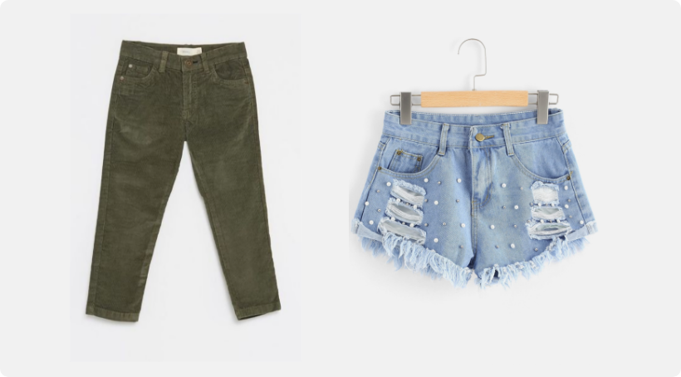

**Bolsillo**

Dentro del desarrollo de pantalón se encontrarán especificaciones como partes que conforman un bolsillo, como se presenta en la siguiente imagen:

1. partes del bolsillo

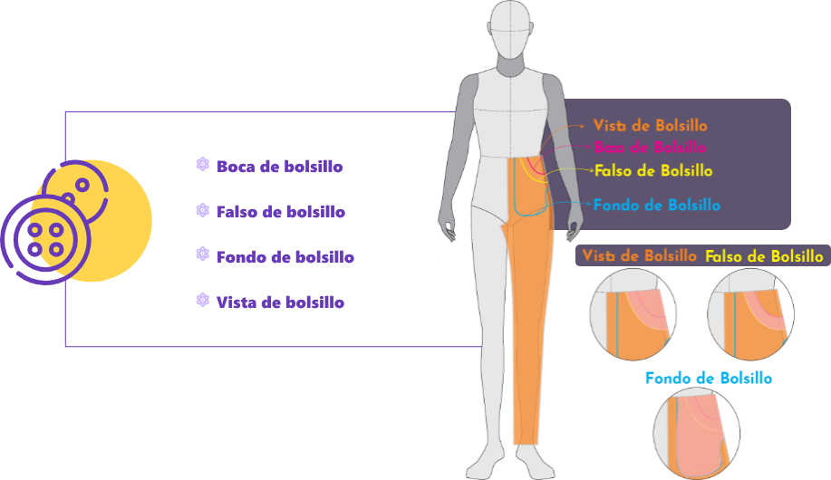

**Sistema de cierre - Aletilla y aletillón**

El sistema de ajuste en los pantalones infantiles más recomendado es el encauchado, se emplea en pretinas y botas, en el caso de pretinas puede aplicarse en todo el contorno de la cintura, en el posterior o solo en los costados, generando seguridad; pero se debe tener en cuenta que se equilibre con el confort y facilite gran movilidad del usuario, por tanto, que no genere incomodidad o afecte la piel del infante.

1. Piezas del sistema de cierre

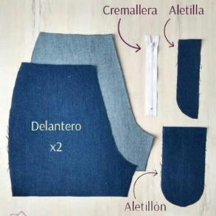

1. Aletilla y aletillón

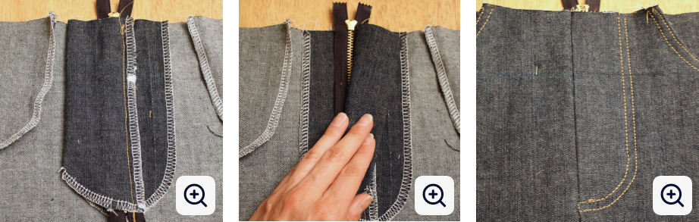

El video a continuación, presenta una explicación detallada del trazo para el pantalón, teniendo en cuenta los detalles relacionados:

1. Trazo de prendas inferiores – Pantalón

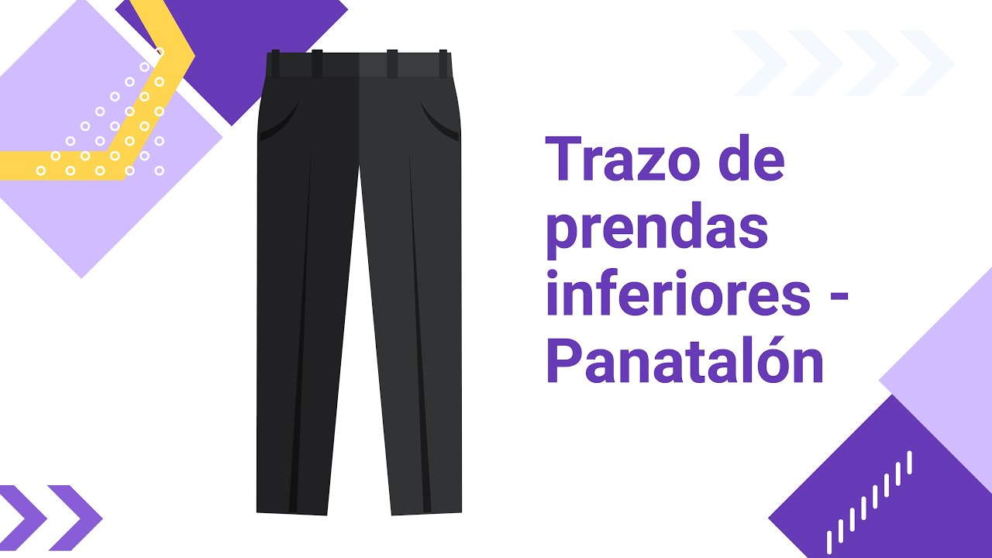

[Enlace de reproducción del video](https://www.youtube.com/watch?v=UfLQp6n1qL8)

|  |
| --- |
| Síntesis del video: Trazo de prendas inferiores - Pantalón |
| Para realizar la interpretación de un pantalón, primero se parte de un básico, separando delantero y posterior, y marcando las líneas guía de construcción como la línea de apl y puntos de referencia para las pinzas. En el caso de un pantalón descaderado, se ajusta el molde bajando la cintura y se agrega una pretina recta. Luego, se diseñan los bolsillos, comenzando con la boca de bolsillo, seguida del falso de bolsillo, la vista de bolsillo, y finalmente el fondo de bolsillo, considerando siempre la funcionalidad y el costo de producción. También se incluyen detalles como el bolsillo relojero y los pasadores, ajustando cada elemento según las proporciones y necesidades del diseño. El proceso implica trazar y calcar cuidadosamente cada parte del pantalón, asegurando que las líneas de referencia coincidan en ambos lados y que los detalles como las curvas del fondo de bolsillo sean prácticos y estéticamente agradables. Finalmente, todos estos elementos se unen para formar un diseño coherente y funcional que refleja el análisis previo y las características deseadas de la prenda. |

## Trazo de prendas – overol

Este tipo de prenda en los infantes puede aplicarse no solo en uso casual, también se desarrollan en prendas para dormir.

1. Overol

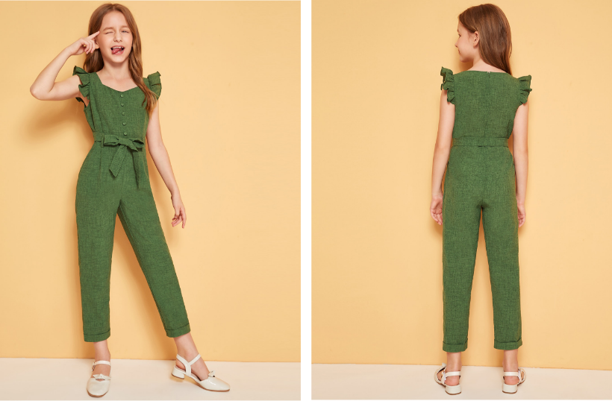

Especialmente en prendas de este tipo, durante el desarrollo del patronaje acorde al diseño, la selección cuidadosa de los insumos es crucial. Elementos como botones, cierres, hebillas o broches no solo aseguran la prenda, sino que también facilitan su colocación. Esta elección influye significativamente en el planteamiento del patronaje.

En el proceso de elaboración de los patrones, se incorporarán elementos como la horcajadura, que proporciona la holgura necesaria al unir los básicos superiores e inferiores. Esta adición de espacio es funcional, es decir, es esencial para que la prenda se ajuste al cuerpo sin inconvenientes y cumpla su función adecuadamente.

Es importante tener en cuenta que en el ámbito comercial se emplean diversos términos para describir los detalles y complementos de las prendas. Sin embargo, en este caso nos centraremos en aspectos funcionales sin entrar en especificaciones de nombres comerciales.

Debe tener en cuenta que a nivel comercial existen diversos nombres para cada uno de los detalles y complementos de las prendas; sin embargo, en este caso se trabajará desde la parte funcional sin especificar los nombres comerciales.

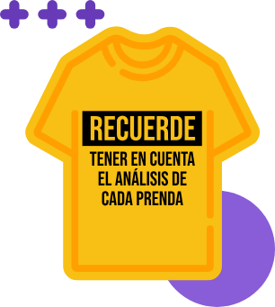

En el siguiente video se detalla el trazo para este tipo de prenda:

1. Trazo de prendas – Overol

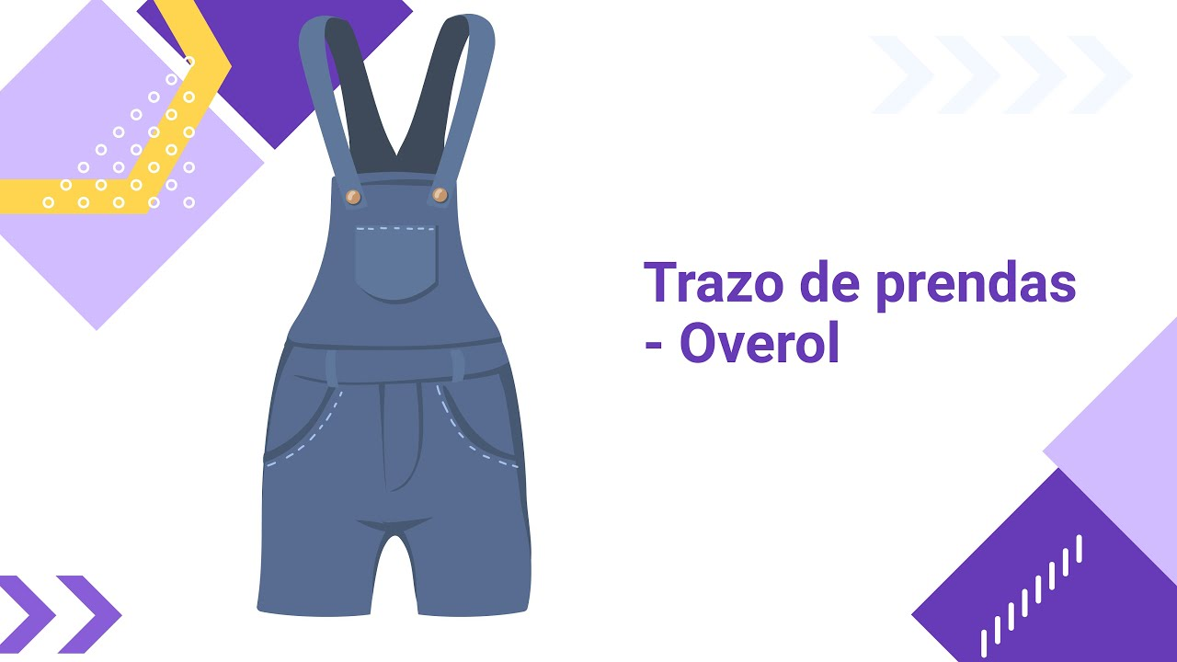

[Enlace de reproducción del video](https://www.youtube.com/watch?v=6j7POrBEhNg)

|  |
| --- |
| Síntesis del video: Trazo de prendas - Overol |
| Cuando hablamos de la construcción de overoles, es fundamental entender que se trata de una composición entre la parte superior y la inferior, unidas en un solo diseño. Antes de analizar imágenes, debemos considerar los básicos de cada parte. En este caso, tengo el básico inferior, correspondiente a un pantalón infantil talla seis, con las partes delantera y posterior ya separadas para facilitar la interpretación. Además, tengo los básicos superiores en escala real, talla seis, para iniciar la interpretación. Es importante que trabajemos con interpretaciones a escala real, pero en este caso, utilizaremos una escala 1:3, que corresponde a una reducción proporcional del básico a tamaño real.  Lo primero que debemos revisar es cómo unir el pantalón básico con la parte superior, asegurándonos de que no se genere tensión en la prenda que impida movimientos anatómicos como levantar los brazos o agacharse. Por ejemplo, en un overol para niña, debo considerar la cintura, la línea de tiro y la holgura, ajustando las tirantas según sea necesario. El pantalón básico sirve como punto de partida para el diseño del overol, siendo esencial que la línea guía, como la línea de cadera, se mantenga alineada y se aplome correctamente. Esto garantiza que la prenda tenga un buen caído y no sufra deformaciones.  Para comenzar, calcamos el básico del pantalón sobre una línea horizontal que servirá como guía. Marcamos la línea de cadera y aplomamos el básico delantero y posterior, asegurándonos de que las líneas de construcción, como la línea de rodilla y bota, estén alineadas. Una vez calcado el pantalón, procedemos a alinear el básico superior. En este caso, es importante prolongar las líneas de tiro del pantalón para mantener la coherencia en el diseño, asegurándonos de que la prenda no sufra de inclinaciones que afecten su funcionalidad.  Otro aspecto crucial es considerar los márgenes de costura del básico del pantalón, ya que este ya incluye costuras, mientras que el básico superior no. Esto implica aumentar el margen de costura en la parte superior para que coincida con el básico inferior. Además, debemos tener en cuenta el desahogo o "holgura" de la horcajadura, que se refiere al espacio adicional necesario para permitir movimientos cómodos. Este desahogo, que en el caso de overoles infantiles es de al menos 4 cm, es vital para evitar incomodidades en la zona genital y asegurar que la prenda sea funcional, permitiendo movimientos sin restricciones.  Para la alineación del básico superior con el inferior, debemos aumentar el margen de costura del pantalón y alinearlo con la sisa y escote del básico superior, respetando las modificaciones en el hombro y otras áreas que se requieran para un ajuste adecuado. Este proceso se repite para ambas partes, delantera y posterior, asegurando que los puntos de referencia como el hombro y la sisa estén alineados correctamente.  Finalmente, se realiza la interpretación del overol, comenzando con los desahogos necesarios para los contornos. Esto incluye la línea de profundidad de sisa, donde se escuadra y marca el desahogo necesario para asegurar que la prenda no quede ajustada y permita la respiración y movimiento cómodos. La misma técnica se aplica tanto en el delantero como en el posterior. Si se necesita modificar el escote o el hombro, se hacen ajustes adicionales para asegurar que la prenda final tenga el ajuste y caída adecuados, manteniendo la funcionalidad y comodidad del overol en todo momento. |

## Trazo de prendas – bata o vestido

Para el desarrollo del trazo de prendas superiores – vestido o bata se trabajará un dibujo plano de referencia, bajo los requerimientos de una niña, partiendo desde el básico.

1. Vestido infantil

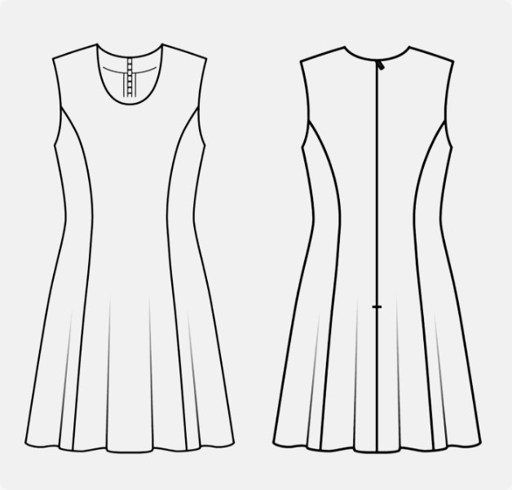

El vestido infantil se caracteriza por los vuelos, recogidos y prenses que contemplan en los diseños, así mismo, la aplicación de complementos como golas y el uso de insumos como encajes, cintas, además de sistemas de ajuste como encauchados. Por otra parte, han ido adoptando características de prendas femeninas para producir el mismo vestido para ambas líneas, lo cual es importante considerar en el momento del desarrollo del patronaje.

Para el desarrollo del trazo de la prenda se harán todos los pasos del patronaje mencionados al inicio, con el fin de validar y confrontar dudas en los conocimientos adquiridos.

En este trazo usted partirá de los básicos, pasando por el análisis del diseño, interpretación y trazo del plano, complementos y despiece. Como se presenta en el siguiente video:

1. Trazo de prendas - Bata o vestido

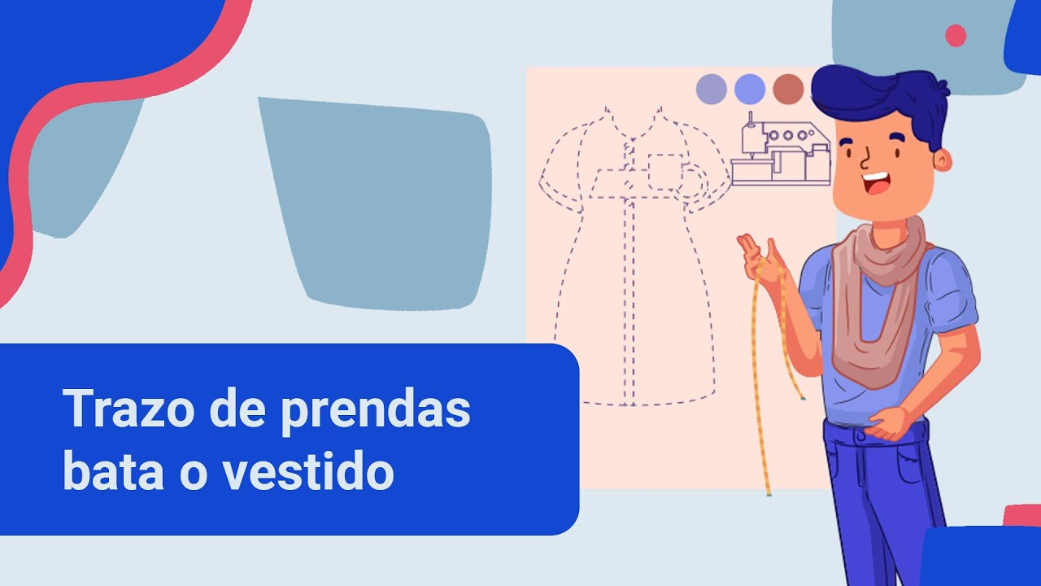

[Enlace de reproducción del video](https://www.youtube.com/watch?v=eH7LRTKK040)

|  |
| --- |
| Síntesis del video: Trazo de prendas - Bata o vestido |
| El proceso de interpretación de un vestido o bata, a partir de un básico a escala más pequeña, comienza con la marcación de un eje central para identificar las piezas clave, como contorno de busto, cintura y cadera. Se realiza un trazo inicial y luego se alinean los básicos sobre una línea guía. Se consideran desahogos para asegurar la funcionalidad de la prenda. Luego, se trazan los escotes y sisas ajustados, se marcan las pinzas de ajuste, y se hacen los cortes necesarios. Los vuelos se añaden por corte, asegurando que las medidas sean consistentes y se realicen recuperaciones para mantener la circunferencia correcta de la prenda. Finalmente, se detallan las piezas del vestido, señalando sus posiciones y alineaciones exactas para la confección. |

# Patronaje básico línea masculina

Antes de iniciar la implementación y transformación de básicos en masculino se debe tener en cuenta la introducción y los conceptos referenciados en la unidad de pre-patronaje, con el fin de mantener claridad en el desarrollo de modelos.

Lo primero para tener en cuenta es el manejo de cuadro de tallas y unidad de medida, en masculino el desarrollo de modelos o diseños en el manual se identifica en centímetros; sin embargo, el cuadro de tallas se encuentra en pulgadas, es necesario tener el cuadro de tallas con la conversión a centímetros para facilitar los procesos del trazo.

Otro punto para tener en cuenta es **el manejo de siluetas, en masculino el manual trabaja dos siluetas: una clásica y otra *slim fit***, si bien el desarrollo de los planos y moldes cumple con los mismos pasos o el mismo orden secuencial**, lo que varía son las fórmulas,** específicamente para el desarrollo de los básicos. Para la implementación y modificación de básicos **es importante tener claridad en cada uno de los conceptos de patronaje como medidas, pasos, elementos y vocabulario** técnico que se irá implementando en el desarrollo de los trazos, moldes o planos.

En este punto, para la implementación de los básicos se debe tomar como referencia los pasos del patronaje de acuerdo con la metodología SENA.

**Pasos del patronaje – implementación de básicos y desarrollo de modelos**

**1. Básicos**

**2. Interpretación**

* Desahogos – contorno. Largos y anchos
* Sistema de ajuste
* Sistema de cierre

**3. Complementos**

**4. Señalización**

**5. Despiece**

Para esta unidad se hará la implementación del manual de patronaje básico SENA desde la página 63 hasta la página 80, incluyendo algunas imágenes de referencia.

## Trazo de camisa clásica

Para elaborar los planos del manual de patronaje del SENA, es fundamental comenzar desde los fundamentos establecidos en los componentes previos. Este enfoque permite internalizar el análisis del manual, siguiendo la metodología del SENA. A lo largo del proceso, se encontrará con guías y ejemplos que detallan la implementación de cada paso del patronaje.

En la página 66 del manual, se presenta un plano de referencia para el trazo de una camisa clásica. Este plano incluye elementos como desahogos, sistemas de cierre y complementos (como almillas, prenses y bolsillos de parche). Es importante entender que este plano sirve únicamente como una guía o referencia sobre cómo implementar la base. No proporciona especificaciones ni estándares para el trazado de una camisa en particular.

Es esencial tener en cuenta que cada prenda, diseño, referencia, dibujo plano, ficha técnica o imagen cuenta con referencias específicas. Estas referencias están alineadas con los conceptos de diseño y los requisitos necesarios para la producción.

1. Camisa Clásica

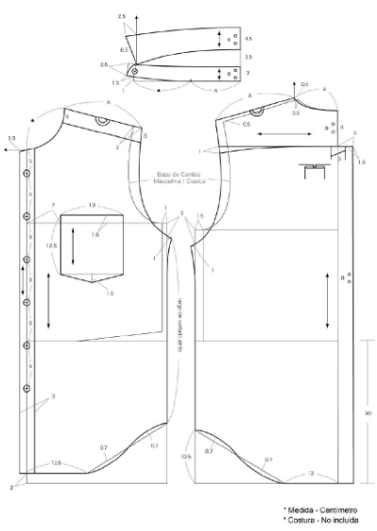

El video a continuación describe la manera de realizar el trazo de camisa clásica, teniendo en cuenta el manual de patronaje:

1. Trazo de camisa clásica



[Enlace de reproducción del video](https://www.youtube.com/watch?v=UwIdbbg5-fA)

|  |
| --- |
| Síntesis del video: Trazo de camisa clásica |
| En el proceso de diseño de una camisa clásica, es crucial seguir un enfoque sistemático para asegurar que la prenda se ajuste correctamente y cumpla con las especificaciones de diseño. Comienzas con el patrón base, ya sea la silueta clásica o *Slim fit*, y decides trabajar con el patrón masculino clásico. La diferencia entre los planos separados y unidos es fundamental: en tu caso, trabajas con un plano unido para mantener la consistencia en las medidas de cintura y largos.  A continuación, ajustas los desahogos, que se aplican por contorno y varían entre delantero y posterior. El desahogo en el delantero es menor comparado con el posterior, lo que influye en la amplitud final de la prenda. Esto se ajusta de acuerdo con el tipo de prenda y el diseño específico.  Luego, marcas y ajustas los patrones del básico en el plano, aplicando desahogos específicos para el escote, el hombro y la sisa, asegurando que no haya puntas ni irregularidades en las curvas. Es importante mantener la proporción correcta para que el ajuste sea adecuado. Para la sisa, por ejemplo, se aumenta 3 cm para dar holgura y se ajusta el costado de acuerdo con el largo de la prenda.  Finalmente, trabajas en detalles como las almillas, que deben ser colocadas según las medidas indicadas en el manual. La almilla posterior se coloca a 8 cm del centro y se ajusta con una pinza correctiva, mientras que la almilla delantera se coloca a 3 cm del escote y sisa. Asegúrate de marcar claramente los cortes y unir las piezas correctamente para un ensamblaje preciso. También revisas los fuelles y pliegues, ajustando su tamaño según las especificaciones del manual.  Este proceso asegura que todos los ajustes y detalles técnicos estén bien considerados, resultando en una prenda que no solo se ve bien, sino que también se ajusta cómodamente. |

**Camisa *slim fit***

Al tomar como referencia el análisis realizado en el trazo de camisa clásica se dará inicio al trazo de la camisa *slim fit*.

1. Camisa slim fit

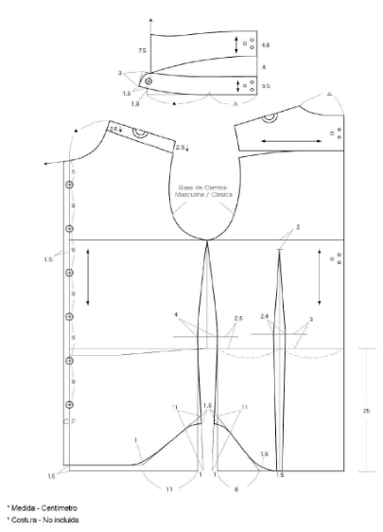

Lo primero para tener en cuenta es el manejo de los básicos, dependiendo del tipo de silueta, en este caso, **se sugiere trabajar el básico de silueta *slim fit***, con el fin de manejar la horma de acuerdo con las siluetas anteriormente trabajadas.

Para el trazo de camisa ***slim fit* en la página 69 del manual encontrará un plano de referencia**, en el plano identificará elementos como sistemas de cierre y complementos (almillas); **este plano es solo una guía o una referencia de cómo se puede implementar la base *slim fit***, no hace referencia a especificaciones o estándares para el trazo de una camisa *slim fit*, debe tener en cuenta que cada prenda, diseño, referencia, dibujo plano, ficha técnica o imagen tiene unas referencias específicas, las cuales van de la mano con todos los conceptos de diseño o requerimientos que se entregan para producción.

En el video a continuación se describe la manera en que se realiza el trazo de camisa *Slim fit*, basándose en el manual de patronaje:

1. **Trazo de manga, puño y cuello - Camisa clásica y Slim Fit**



[Enlace de reproducción del video](https://www.youtube.com/watch?v=VMJYcQqIKBQ)

|  |
| --- |
| Síntesis del video: Trazo de manga, puño y cuello - Camisa clásica y Slim Fit |
| Para trazar y confeccionar una manga correctamente, es esencial comprender varios aspectos clave, comenzando con la relación entre la manga y la sisa. El primer paso es determinar las medidas y recorridos de la sisa delantera y posterior. En una camisa clásica, se toman estos recorridos, y en una camisa *slim fit* también se deben medir, teniendo en cuenta que para cada tipo se aplican ajustes específicos. El largo de la manga debe ser calculado según el cuadro de tallas, sumando 4 cm al largo total para permitir un ajuste adecuado del puño, y restando el ancho del puño que, para una camisa clásica, se ajusta a 7 cm. La cabeza de manga es un elemento crucial que afecta la comodidad y el movimiento: una cabeza de manga más alta ofrece mayor estructura, pero menos movilidad, mientras que una más baja proporciona mayor comodidad, pero menor estructura.  La altura de la cabeza de manga se calcula dividiendo el recorrido de la sisa en seis partes iguales y sumando una cantidad específica de centímetros: 2 cm para la clásica y 4 cm para la *slim fit*. Estas alturas varían según el diseño y la necesidad de la prenda. La curva de la cabeza de manga se traza teniendo en cuenta estos cálculos y asegurando que coincida adecuadamente con la sisa delantera y posterior. Para la manga, se debe trazar un eje central, marcar el largo total de la manga, y ajustar las medidas de la cabeza de manga según el tipo de camisa.  El proceso incluye ajustar el largo de la manga sumando 4 cm por la holgura necesaria para el puño y restando 7 cm del ancho del puño. Además, se deben tener en cuenta las diferencias en las medidas del puño entre el delantero y el posterior. Al trazar las curvas de la cabeza de manga, se deben realizar ajustes precisos para que las curvas se conecten de manera suave y sin picos, utilizando el curvígrafo para asegurar una transición adecuada. La diferencia en la medida de la sisa y la cabeza de manga se debe considerar para ajustar correctamente el puño, asegurando que la manga se ensamble de manera equilibrada y nivelada. |

**Trazo de manga, puño y cuello – camisa clásica y *slim fit***

Para el desarrollo de las mangas, cuellos y puños se trabajarán las generalidades de cada uno de los trazos o de las camisas clásicas y *slim fit*, con el fin de referenciar la metodología del manual de patronaje básico SENA, en las páginas 66, 67, 69 y 70 encontrará los planos de referencia.

Para el desarrollo o trazo de mangas debe tener en cuenta siempre el comportamiento de las cabezas de mangas:

**Entre más larga** sea la altura de cabeza de manga otorgará menor movimiento sobre el cuerpo = incomodidad, pero mayor estructura, esta descripción corresponde a las prendas que van ajustadas o con la horma del cuerpo.

**Entre más corta** sea la altura de cabeza de manga otorgará mayor movimiento sobre el cuerpo = comodidad, pero menor estructura, esta descripción corresponde a las prendas que van holgadas o desestructuradas sobre el cuerpo.

En este caso se identifican cabezas de manga muy cortas, lo cual indica que son prendas que quedarán desestructuradas u holgadas sobre el cuerpo.

Dentro de los ejercicios anteriores de cabezas de manga se identifica la generalidad de cabeza de manga deducida como:

**Cabeza de manga deportiva = sisa delantera + sisa posterior / 5**

**Cabeza de manga casual = sisa delantera + sisa posterior / 4**

**Cabeza de manga sastre o formal = sisa delantera + sisa posterior / 3**

Sin embargo, en este caso se sugiere trabajar con otra fórmula, la cual indica por su comportamiento que quedará con menor estructura y mayor comodidad sobre el cuerpo.

En el caso de las cabezas de mangas deducidas para las camisas clásica y *slim fit* se sugiere trabajar con:

**Cabeza de manga camisa clásica = sisa delantera + sisa posterior / 6+2**

**Cabeza de manga camisa *slim* f*it* = sisa delantera + sisa posterior / 6+4**

La sumatoria al final permite identificar que por la silueta una de las dos mangas quedará con mayor desestructura sobre el cuerpo.

En **el largo de manga se identifican referencias o disminuciones, dependiendo del comportamiento y ancho de puño**, cada una de las medidas son únicamente referencias, recuerde que usted debe **tener en cuenta siempre los requerimientos del diseño** y que este es solo un ejercicio práctico para ejemplificar de qué manera manejar o modificar los básicos para el desarrollo de prendas.

Para el desarrollo de **la portañuela, prenses, pliegues y demás complementos de la manga se debe tener en cuenta siempre el diseño y la referencia de la prenda**, este es solo un ejercicio práctico para ejemplificar de qué manera manejar o modificar los básicos para el desarrollo de prendas.

Para el trazo de cuellos se debe tener siempre la referencia del tipo de cuello, medidas de cada uno de los escotes y el plano de la prenda con la que se va a trabajar.

Por otro lado, **es importante contemplar las piezas de entretela, la relación del tipo a usar y la tela de la camisa**, en la verificación de los patrones se debe pensar en el corte de estas piezas y plantear el troquelado como una opción adecuada para cuellos, puños, portañuelas y bajantes (botoneras o pecheras), de lo anterior se deriva la importancia de estandarizar este tipo de piezas de los patrones.

Revisa el video para profundizar en el trazo de manga, puño y cuello:

1. TRAZO DE MANGA, PUÑO Y CUELLO – CAMISA CLÁSICA Y SLIM FIT



[Enlace de reproducción del video](https://www.youtube.com/watch?v=ktU9DxgPvH8)

|  |
| --- |
| Síntesis del video: TRAZO DE MANGA, PUÑO Y CUELLO – CAMISA CLÁSICA Y SLIM FIT |
| Para trabajar la manga de una camisa, primero es crucial entender cómo se ajusta al contorno de la sisa, ya sea delantera o posterior. Iniciamos midiendo el recorrido de la sisa, tanto delantera como posterior. Dependiendo de si estamos trabajando con una camisa clásica o *slim fit*, el largo de manga puede variar. Para una camisa clásica, el largo total de la manga se establece a partir de la medida estándar, sumando un extra de 4 centímetros para permitir el ajuste del puño, y restando el ancho del puño, que generalmente es de 7 centímetros. Para una camisa *slim fit*, se suman 4 centímetros al largo total de la manga y se restan 7 centímetros para ajustar el puño.  La altura de la cabeza de la manga es otro aspecto esencial. Una mayor altura de la cabeza proporciona más estructura, pero menos movilidad, mientras que una menor altura ofrece mayor comodidad, pero menos estructura. Para una camisa clásica, la altura de la cabeza de manga se calcula dividiendo el recorrido de la sisa en seis partes iguales y sumando dos centímetros. Para un ajuste *slim fit,* se divide el recorrido en seis partes iguales y se suman cuatro centímetros.  Una vez establecidos estos parámetros, trazamos el eje central de la manga y marcamos el largo total de la manga, ajustando el largo según la fórmula establecida. Luego, medimos y marcamos la altura de la cabeza de manga, ajustando los ángulos de 90 grados para definir claramente la forma.  En cuanto a las curvas, para la manga delantera, se divide el recorrido en dos partes iguales, bajando un centímetro y marcando una curva ascendente. Para el posterior, se divide el recorrido en tres partes iguales y se trabaja la curva desde la segunda parte hacia abajo, con una altura de 0.8 centímetros.  Finalmente, para ajustar el puño, se toma el contorno total y se divide en dos partes para delantero y posterior. Es importante asegurarse de que el puño se mantenga nivelado y que el contorno posterior sea proporcionalmente mayor para evitar desajustes al ensamblar la prenda. Esta técnica asegura que la manga quede bien estructurada y cómoda, adaptándose a las necesidades específicas del diseño y del usuario. |

## Trazo de prendas superiores - camisa

Para profundizar en los conceptos y detalles trabajados en el trazo de **camisas se hará el análisis de diferentes diseños desde imagen y dibujo plano, con el fin de tener referencias visuales de lo que se va trabajando**, se tendrán varias imágenes de referencia, en este punto y con la firme intención de afianzar cada vez más el conocimiento se hará o trabajará todo sobre el análisis de proporciones.

**Las proporciones son medidas que se obtienen de una imagen, muestra física, ficha técnica, dibujo plano o diseño**, que al hacer un paralelo con los básicos o moldes bases de la línea, silueta o talla que se esté trabajando, permite obtener medidas o dimensiones de referencia para el desarrollo o trazo del molde correspondiente al diseño, si bien en ocasiones anteriores se han desarrollado ejercicios sobre el análisis de proporciones, **es importante resaltar que las medidas y el análisis de proporciones varía de acuerdo con el tamaño, diseño, impresión, dibujo, básico y sistema de medida**; las referencias implementadas son solo ejemplos detallados de cómo y qué manera se debe implementar el desarrollo.

Es importante plantear en esta prenda algunos detalles importantes, lo cual influye en el patronaje. **La camisa es concebida de uso exclusivo de los caballeros, ha ido evolucionando no solo en la silueta**, además presenta modificaciones en los cuellos, los cuales han ido tomando nombres conforme al sitio de su procedencia, generando varios tipos, se habla del **cuello inglés, francés entre otros, incluso otros diseños como cuello nerú**, alto, planteados para diversificar el estilo y por tanto, se desarrolla el patronaje. Asimismo, se presentan diferencias en varias partes como en las mangas y complementos como bajantes (pecheras o botoneras), almillas, puño y portañuelas. **El patronista debe considerar este tipo de alternativas para trazar sus patrones.**

La finalidad del ejercicio es poder comparar de qué manera se puede implementar el básico llevándolo hacia diferentes tipos de diseño, bajo una misma tipología.

En el siguiente video se explica el trazo de prendas superiores:

1. TRAZO DE PRENDAS SUPERIORES – CAMISA

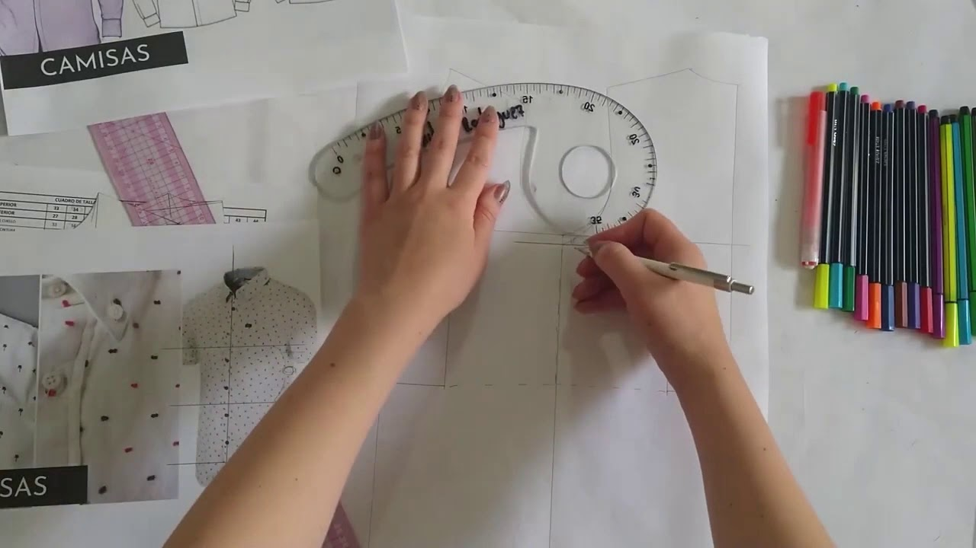

[Enlace de reproducción del video](https://www.youtube.com/watch?v=CxwJTRQh-aY)

|  |
| --- |
| Síntesis del video: TRAZO DE PRENDAS SUPERIORES - CAMISA |
| Ya en este punto, habiendo realizado el trazo de acuerdo al manual para una camisa *slim fit* y una camisa clásica, comenzaremos con ejercicios de interpretación directa sobre la prenda, considerando diferencias como cuellos, puños, mangas y, en este caso, las siluetas, también con las pinzas o lo que vamos a trabajar. Primero, buscaremos características similares entre cada imagen o diseño. Aunque estamos trabajando con textiles diferentes, imaginemos que esta camisa es la base para el mismo diseño. Para nuestra primera camisa, partiremos con una manga corta, un botón en cada punta del cuello y un cruce de botonadura sin pespunte, que se elaborará en una forma específica para dar un acabado adecuado. Vamos a trabajar con botones y diferentes formas para llegar al mismo punto. La camisa tendrá un bolsillo de parche con una punta. El cuello es un cuello clásico o americano, tal cual como se trabaja en el manual. Partiendo de cero, trabajaremos con nuestros básicos; en este caso, las tres siluetas son *slim fit,* pero si trabajamos una silueta clásica, simplemente comenzamos con el clásico. Empezaremos el análisis de este diseño. Primero, recuerden que antes de hacer la interpretación, deben saber hacer un análisis de proporciones, identificando los ejes o puntos relevantes en el frente de la prenda, como el eje de simetría, el contorno del pecho, y el punto de cintura. A partir de ahí, haremos el análisis y ejercicio de proporciones. En prendas superiores, tomamos la medida desde el contorno del pecho hasta la cintura y trabajamos con esa medida para la interpretación del diseño. Evaluaremos el ancho del cuello, el cruce de botonadura, el ancho del bolsillo, y demás. La interpretación real debe hacerse con el análisis de proporciones para que sea lo más certero posible. Primero, trazamos el plano marcando el eje central y la línea horizontal donde se ubicará el básico posterior y el delantero. Si se trabaja con desahogo, se debe incrementar según lo que se necesita. Si se quiere trabajar el básico punteado para referencia, se puede hacer. El vértice de la pinza se marca y, si no se aplican desahogos, se sigue con la estructura actual. Se ajusta el largo de la prenda, observando que la forma de la curva es más sutil que en el trazo anterior. Se puede tomar referencia de la imagen para ajustar el tamaño de la prenda, pero lo ideal es trabajar con análisis de proporciones para mayor precisión. Se marca el costado y se ajusta con los desahogos necesarios. Si no hay desahogo en hombros o escote, se deja el trazo como está, pero si se desea un ajuste más preciso, se deben seguir los principios del manual. En el caso de camisas masculinas, se sube un poco el ajuste desde la cintura para evitar una silueta demasiado ajustada. Se marca el ajuste y los detalles necesarios en el costado. Se revisan las curvas para evitar puntas y se marca el largo del ruedo, siempre con base en el análisis de proporciones. Una vez listo el croquis, se comienza a detallar cada punto, incluyendo el cruce de botonadura, el cuello y el bolsillo. La almilla se puede variar en forma y debe ser ajustada a la necesidad del diseño. El cruce de botonadura se marca con un espacio de 3 centímetros desde el centro frente, y los botones se distribuyen con 5 centímetros entre el primero y el resto con incrementos de 9 centímetros. Los ojales deben marcarse horizontalmente. El bolsillo se marca con 1.5 centímetros desde la línea de profundidad de sisa y 7 centímetros desde el centro frente. La boca del bolsillo se ajusta según la medida deseada. La curva del ruedo se ajusta visualmente para que no quede recta. Después de ajustar todas las piezas, se debe realizar el despiece y el ensamble para validar que corresponde al diseño y al análisis realizado. Se indica claramente la señalización de los cortes y dobles de tela para asegurar la precisión en la confección. |

Con respecto a lo anterior, en el **patronaje del pantalón clásico masculino, partes como el tiro y los bolsillos laterales son de especial cuidado**, debido a que deben responder a la funcionabilidad requerida, especificaciones como la profundidad del bolsillo, la forma y tamaño de la vista debe detenerse en el planteamiento del patronaje para tener especial atención.

## Trazo de pantalón clásico masculino

Para el desarrollo de los planos del manual de patronaje **SENA** siempre se debe partir de las bases o básicos que se han desarrollado en componentes anteriores, con el fin de apropiar el análisis del manual, **todo se irá desarrollando dentro del marco de la metodología SENA**, en la cual se irán encontrando guías o ejemplos con la implementación de cada uno de los pasos del patronaje.

Para el trazo de pantalón clásico, en la página 79 del manual encontrará un plano de referencia, **en el plano identificará elementos como desahogos, sistemas de cierre y complementos** (prenses, bolsillo – boca, fondo, falso y vista de bolsillo, bolsillo de ribete, pretina recta) **este plano es solo una guía o una referencia de cómo se puede implementar la base inferior de pantalón**, no hace referencia a especificaciones o estándares para el trazo de un pantalón formal o clásico, debe tener en cuenta que **cada prenda, diseño, referencia, dibujo plano, ficha técnica o imagen tiene unas referencias específicas**, las cuales van de la mano con todos los conceptos de diseño o requerimientos que se entregan para producción.

1. Pantalón clásico

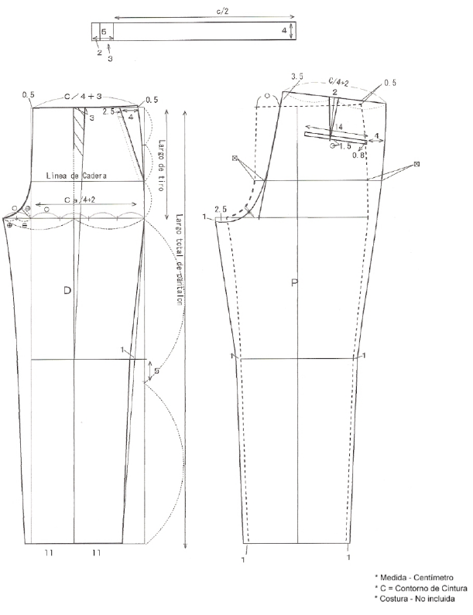

Al tener en cuenta que el desarrollo del trazo del pantalón clásico sale desde el básico o la base inferior del pantalón masculino, es importante tener claras las medidas y las referencias de construcción, con el fin de modificar o trabajar ajustes desde la base y no iniciar el trazo del diseño del pantalón desde cero.

En el siguiente video se presenta esta explicación:

1. Trazo del pantalón clásico masculino



[Enlace de reproducción del video](https://www.youtube.com/watch?v=M-vqfL1whC4)

|  |
| --- |
| Síntesis del video: Trazo del pantalón clásico masculino |
| Cuando iniciamos la interpretación para un pantalón clásico, partimos de una base de pantalón masculina que previamente hemos trabajado, ajustada a las medidas de contorno y largos necesarios. Esta base es fundamental para desarrollar diferentes tipos de pantalones. Primero, se trazará un rectángulo con el largo total del pantalón y el largo de tiro, ajustado por la amplitud del contorno de cadera dividido en 4 más 2 cm para estructura y horma. Al dividir la cintura en 4, sólo se añadirá diferencia en la cadera y no en la cintura.  Al desarrollar el pantalón clásico, se mantiene el largo de tiro, el largo de pantalón y la altura de cadera como en la base. Sin embargo, se debe añadir 3 cm al contorno de cintura para permitir un pliegue en el delantero. La base del pantalón se modifica añadiendo 3 cm a la cintura para el pliegue, sin cambiar las medidas de tiro ni de cadera. Para el trazo, se mantiene la línea de apl y se amplía en 3 cm desde la cintura, asegurando que el delantero tenga esta amplitud adicional para el pliegue. La línea de apl se traza dividiendo el tiro en dos partes iguales, lo cual también se aplica al patrón del pantalón clásico.  Para realizar el trazo, se marca una línea horizontal sobre el papel para alinear el básico con la línea de altura de cadera o tiro. Se procede a colocar el básico delantero y posterior, marcando las líneas guía como cintura, cadera, rodilla, bota, y el prense en la cintura. La línea de cintura se amplía en 3 cm para el pliegue, y se asegura que el básico se alinee correctamente con la línea horizontal y la línea de tiro. Finalmente, se marca el prense y se trazan las líneas de la entrepierna y la bota.  En el caso de los bolsillos, el pantalón clásico presenta un bolsillo delantero que puede ser francés o comercial, con un ribete trasero. La boca del bolsillo se sitúa a 4 cm del costado y se extiende hasta la altura de cadera, con un fondo de bolsillo que debe ser funcional, preferiblemente curvo para evitar acumulación de elementos. Además, se deben marcar la vista del bolsillo y el falso de bolsillo, con 3 cm de ampliación para cada uno. El fondo de bolsillo se define a partir de la vista y el falso, ajustando su forma según el diseño requerido.  Para el bolsillo posterior, se utiliza un ribete sencillo con un ancho de 14 cm, marcando la boca del bolsillo y el falso de bolsillo en la parte posterior del pantalón. Se aseguran 3 cm de espacio adicional para la vista y el falso, y se ajusta el fondo del bolsillo evitando puntas para una mejor funcionalidad. La pretina del pantalón se traza con un ancho de 4 cm y un incremento de 5 cm para el cruce de botonadura, con medidas distribuidas entre la aletilla y el gafete para asegurar el cierre de la prenda.  Así, se obtiene un pantalón clásico a partir del básico, con detalles ajustados a las especificaciones del diseño. |

Con respecto a lo anterior, en **el patronaje del pantalón clásico masculino, partes como el tiro y los bolsillos laterales son de especial cuidado**, debido a que deben responder a la funcionabilidad requerida, especificaciones como **la profundidad del bolsillo, la forma y tamaño de la vista debe detenerse en el planteamiento del patronaje** para tener especial atención.

## Trazo de pantalón tipo *jean slim fit*

Para el desarrollo de los planos del manual de patronaje **SENA** siempre **se debe partir de las bases o básicos que se han desarrollado en componentes anteriores**, con el fin de apropiar el análisis del manual, todo se irá desarrollando dentro del marco de la **metodología SENA**, en la cual se irán encontrando guías o ejemplos con la implementación de cada uno de los pasos del patronaje.

Para el trazo de pantalón tipo *jean* silueta *slim fit* (ajustado) en la página 80 del manual **encontrará un plano de referencia, en el plano identificará elementos como ajustes, sistemas de cierre y complementos (pasadores, bolsillo – boca, fondo, falso y vista de bolsillo, bolsillo de parche, pretina recta, cotilla)** este plano es solo una guía o una referencia de cómo se puede implementar la base inferior del pantalón, **no hace referencia a especificaciones o estándares para el trazo de un pantalón ajustado o tipo *jean***; debe tener en cuenta que cada prenda, diseño, referencia, dibujo plano, ficha técnica o imagen tiene unas referencias específicas, las cuales van de la mano con todos los conceptos de diseño o requerimientos que se entregan para producción.

1. Pantalón tipo jean - silueta *slim fit*

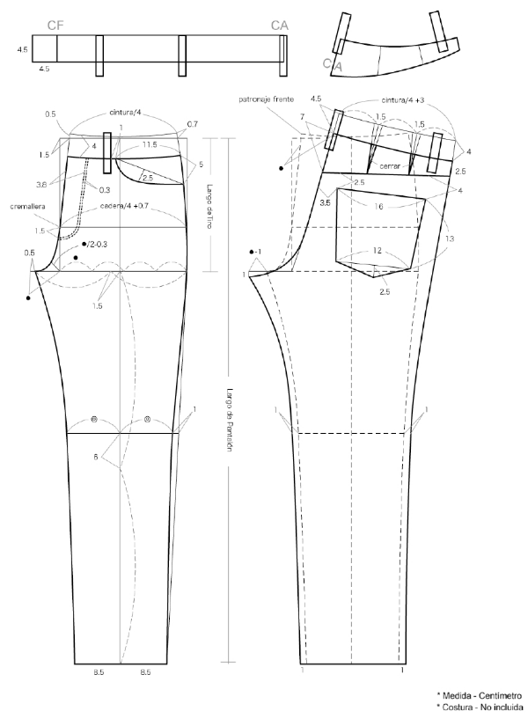

**Silueta *Slim Fit***

Al tener en cuenta que el desarrollo del trazo de pantalón **tipo *jean* silueta *slim fit* (ajustado)**, sale desde el básico o la base inferior de pantalón masculino, **es importante tener claras las medidas y las referencias de construcción, con el fin de modificar o trabajar ajustes desde la base y no iniciar el trazo del diseño del pantalón desde cero**. En este caso se realizarán ajustes por anchos, contornos y gancho o extensión de tiro, tomando como referencia o punto de anclaje la línea de aplome. En el siguiente video se presenta la explicación:

1. Trazo de pantalón tipo *jean slim fit*

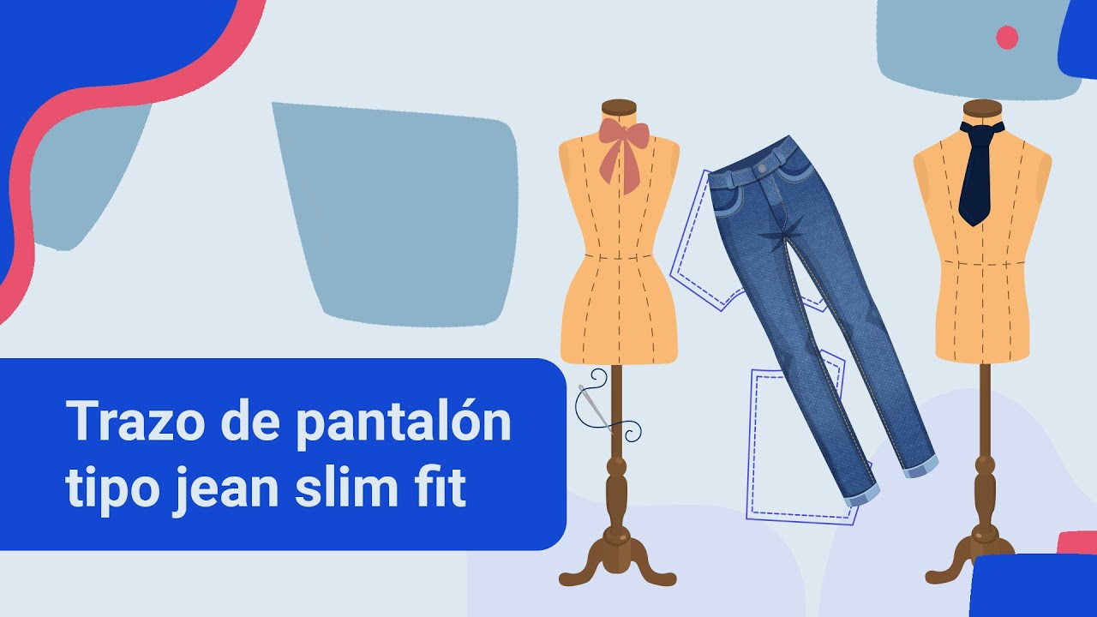

[Enlace de reproducción del video](https://www.youtube.com/watch?v=BsbFLlxOeGE)

|  |
| --- |
| Síntesis del video: Trazo de pantalón tipo *jean slim fit* |
| En este punto, vamos a comenzar a trabajar en el pantalón tipo *Jean* con silueta *Slim fit* ajustada, siguiendo la guía de la página 80. La idea es hacer ajustes sobre nuestro básico para evitar tener que diseñar otro pantalón desde cero. Comenzamos por trabajar la amplitud, como se explicó en la página 79, ajustando el prensado y el pliegue, y ahora nos enfocamos en el ajuste. El largo del pantalón, la altura de tiro y la altura de cadera se mantienen iguales a los de nuestro básico, ya que no hay modificaciones en estos aspectos. Sin embargo, para el contorno, en lugar de agregar 2 cm como en el básico, para el *Slim fit* se utiliza cadera dividida en 4 más 0.7 cm. Esto significa que debemos reducir el contorno en 1.3 cm en comparación con el básico. Así, en la línea de apl, reducimos la medida en 1.3 cm para ajustar el pantalón *Slim fit*, asegurando que el contorno de cadera sea de 0.7 cm. La cintura se mantiene sin cambios, pero el trazo requiere ajustes. En el básico, la línea del centro frente entra 0.5 cm, pero para el *Slim fit* entra 1.5 cm.  Para trabajar con los básicos, marcamos una línea horizontal guía para alinear el pantalón. Colocamos el básico delantero y reducimos el contorno en 1.3 cm, marcando las líneas de cadera, rodilla y largo del pantalón con líneas punteadas para evitar confusiones. Esto ayuda a ajustar la silueta *Slim fit*. Al ajustar, marcamos la línea de cintura con 1.5 cm de entrada y subimos 0.5 cm, luego marcamos una cuarta parte del contorno de cintura y subimos 0.7 cm para la curva de cintura. Para ajustar el tiro, marcamos una cuarta parte menos 0.5 cm y ajustamos la nueva curva de tiro. Se marca el costado y la entrepierna siguiendo la medida base del pantalón. La línea de cintura se ajusta con 1/4 del contorno de cintura más 3 cm para las pinzas, aumentando en 3 cm para ajustarse al *Slim fit.*  Para el posterior, prolongamos las líneas de cadera, cintura, tiro, rodilla y bota, y comenzamos a trabajar las modificaciones. En el posterior, subimos 4.5 cm para recuperar el talle y ajustamos la cintura con 1/4 del contorno más 3 cm de pinza. Aumentamos la amplitud del tiro posterior en 1 cm y ajustamos la curva de entrepierna. Las pinzas se distribuyen dividiendo la cintura en tres partes iguales, y se marca la amplitud de pinza de 1.5 cm a cada lado. Se marca la pretina con 4 cm en costado delantero y posterior, y 4.5 cm en centro atrás. Para la boca del bolsillo, se marca a 11.5 cm desde el costado y se baja 5 cm, trazando una línea recta y bajando 2.5 cm para la curva. Finalmente, se marca la vista, el falso y el fondo del bolsillo, asegurando que estén paralelos a la boca del bolsillo. Estos pasos son esenciales para interpretar correctamente el diseño del pantalón tipo *Jean Slim fit.* |

## Base sastre masculina

En masculino, el nivel de dificultad frente al desarrollo de prendas de vestir depende del nivel y el requerimiento, si bien a nivel nacional, **la creatividad e innovación en el vestuario no es vanguardista, sino que va más hacia un perfil clásico o neo tradicional**, la calidad y horma que se exige hace que se deba categorizar cada uno de los requerimientos y solicitudes, si bien en masculino en el común denominador de las prendas no se trabajan volúmenes superiores como circunferencias en busto o ajuste en glúteos, se trabajan elementos de ajuste que van de la mano con la postura o tipo de prenda.

En masculino, cuando se habla de sastrería **se trabaja todo lo referenciado a la postura, es decir, el comportamiento de una chaqueta sastre está diseñado, trazado y patronado para mejorar o reforzar la postura de la persona**, todo esto se logra por una serie de ajustes y traslados en cada una de las medidas del cuerpo, permitiendo que únicamente con el patronaje se logre estilizar la figura, silueta y postura.

**Para el desarrollo de la base sastre masculina se acudirá a las referencias y pasos generales implementados en el trazo de los básicos clásicos y *slim fit.***

Lo primero que se debe hacer es tomar las siguientes referencias:

* **Página: 71**
* **Tipo de plano: unido**
* **Talla a trabajar: 34**
* **Contorno de pecho: 86.5cm**
* **Largo de talle o espalda: 44.4cm**
* **Tipo de papel sugerido: cartón cartulina o cartulina**

1. Base para chaqueta sastre

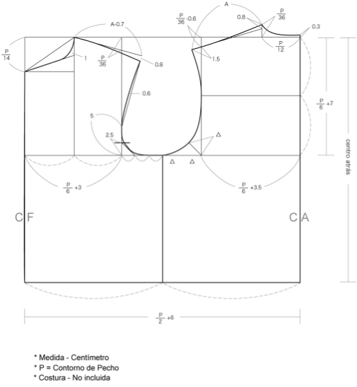

Recuerde que los básicos superiores siempre se trabajan partiendo desde un rectángulo e identificando los siguientes puntos:

**Parte superior (cuello) – arriba, parte inferior (cintura) – abajo = de arriba hacia abajo.**

**Parte derecha – posterior, parte izquierda – delantero = de atrás hacia adelante.**

El rectángulo siempre se traza con las medidas más protuberantes correspondientes a la talla:

**Ancho: P/2+6cm.**

**Largo: largo de talle o espalda.**

Para lograr apropiar la metodología desde el inicio se sugiere ir bautizando cada línea que se traza con la parte del cuerpo que se está trabajando, esto ayudará a entender el paso de la figura 3D (cuerpo, persona) al plano 2D (trazo). Para el desarrollo de la base se sugiere seguir el paso del trazo de básicos superiores masculino, ajustando o aplicando las medidas de las fórmulas para la base sastre masculina, como se presenta en el siguiente video:

1. Base chaqueta sastre masculina

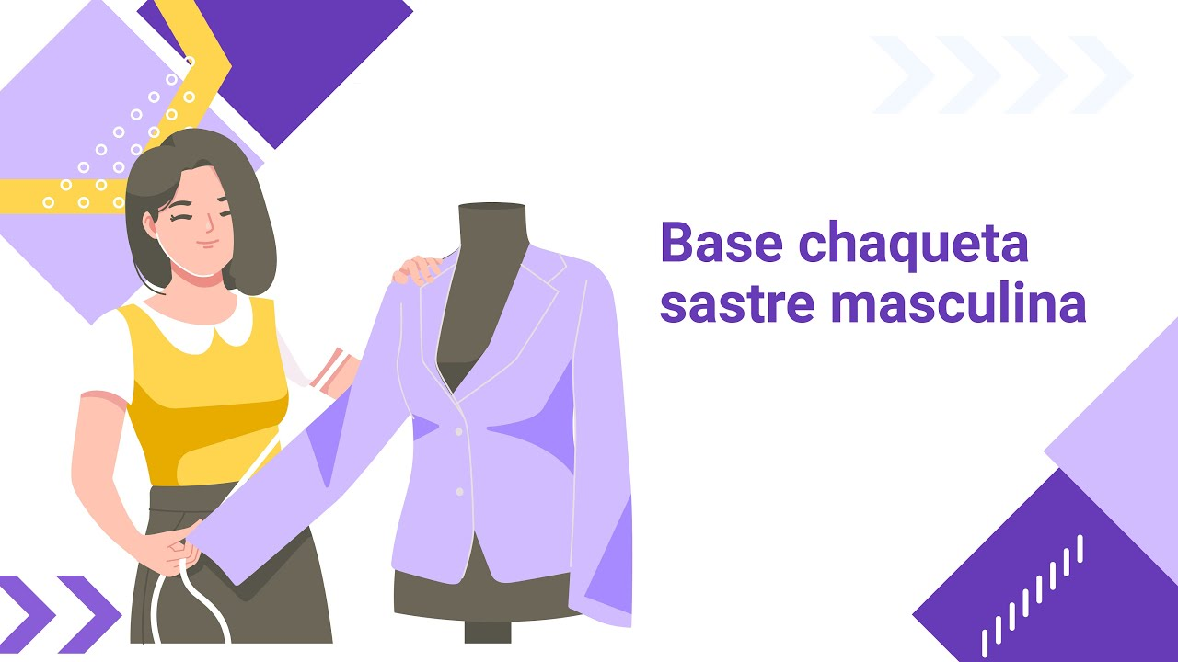

[Enlace de reproducción del video](https://www.youtube.com/watch?v=ZRCjy8C5A2Q)

|  |
| --- |
| Síntesis del video: Base chaqueta sastre masculina |
| Para iniciar el trazado de una base para chaqueta sastre, es esencial comprender ciertos conceptos clave. Hasta ahora, el trabajo se ha enfocado en siluetas masculinas, como las clásicas y *slim fit,* pero en este caso, se desarrollará una base específica para chaquetas sastre, que puede adaptarse a una silueta clásica o *slim fit* según los desahogos y sistemas de ajuste empleados. La base se construye a partir de medidas anatómicas, en centímetros, y se diferencia por el desahogo, que para chaquetas sastre es de 12 cm de contorno. La comparación entre el desahogo para siluetas clásicas y ***slim fit*** revela un punto intermedio que debe considerarse.  La base se traza a escala real para evitar inconvenientes y permitir la visualización precisa de las curvas, aunque posteriormente se trabajará a escala para mayor facilidad. El proceso comienza con un rectángulo basado en las medidas anatómicas, incluyendo puntos clave como cuello, cintura, centro de espalda y centro frente. Se debe identificar la línea de profundidad de sisa, calculada a partir del contorno de pecho (P) dividido en seis partes más 7 cm. Posteriormente, se marca el ancho de espalda (P dividido en 6 más 3.5 cm) y el ancho de pecho (P dividido en 6 más 3 cm).  Para la base posterior, se marca la línea del cuello y se sube 0.3 cm desde el punto de séptima cervical. La fórmula para el ancho del escote es P dividido en 12 cm, y para la recuperación, P dividido en 36. Se traza la caída del hombro (P dividido en 36 menos 0.6) y el ancho de hombro (desde la caída del hombro se suma 1.5 cm). Se realiza una curva en el hombro para ajustarse a la forma natural del cuerpo, subiendo 0.8 cm desde el punto de cuello y conectando con la línea recta del hombro.  En el delantero, se ajusta la profundidad del escote a P dividido en 14 y el ancho del escote a la mitad del ancho de pecho. La caída del hombro se calcula como en el posterior, y el ancho del hombro se toma de la medida del posterior menos 0.7 cm. La curva del escote en el delantero se ajusta con una bajada de 0.8 cm y se marca suavemente. La sisa se trabaja subiendo 5 cm desde la profundidad de sisa, marcando 2.5 cm hacia abajo, y dividiendo el ancho en tres partes iguales para unir suavemente con la curva del hombro.  Finalmente, se indican las medidas en la base sastre y se separan las partes posterior y delantera para proceder con el desarrollo de la prenda. Este método permite adaptar la base para chaquetas sastre a diferentes tallas y estilos, garantizando una adecuada adaptación al cuerpo. |

1. **Patronaje básico línea femenina**

Todas las unidades que se han trabajado se van articulando en el **fortalecimiento técnico del manejo de vocabulario, comprensión de patronaje y manejo de elementos como curvas y formas del cuerpo**; sin embargo, cada vez más se irá subiendo el nivel de dificultad frente al desarrollo y complejidad del análisis de las prendas.

En femenino **el manejo de volúmenes es uno de los principales factores diferenciadores**, en el desarrollo de prendas son las pinzas y sistemas de ajustes, los cuales **se convierten en protagonistas principales de esta unidad**, se debe tener en cuenta que sin importar la línea que se trabaje la metodología del manual y los pasos siempre serán los mismos, **este orden secuencial le permite tener una mayor y mejor apropiación de la metodología**.

**Pasos del patronaje – implementación de básicos y desarrollo de modelos**

**1. Básicos**

**2. Interpretación**

* Desahogos – contorno. Largos y anchos
* Sistema de ajuste
* Sistema de cierre

**3. Complementos**

**4. Señalización**

**5. Despiece**

## Traslados de pinza correctiva de talles

El básico superior está compuesto **por parte delantera y parte posterior, la unión de estos básicos por línea de cintura genera o permite identificar desniveles anatómicos**, los cuales van acorde al comportamiento del cuerpo, en **la parte del delantero por los desniveles de cintura se identifica una pinza**, dicha pinza recibe el nombre de pinza correctiva de talle o pinza de talle, **esta pinza es un punto de referencia principal para generar volúmenes** o ajustes sobre el cuerpo.

En general, en todas las bases superiores sin importar la línea, se maneja dicha pinza, la diferencia en la base femenina es por el volumen de busto, el cual permite que dicha pinza sea más notoria.

**En algunos casos por construcción dicha pinza queda invisible o imperceptible al ojo en el producto final**; sin embargo, en algunos otros casos se identifica o se hace más notorio el manejo de dicha pinza. **La pinza correctiva de talle permite ser trasladada o llevada a diferentes puntos del cuerpo**, permitiendo así acentuar volúmenes, generar siluetas o estructuras que permiten modificar diseños.

En el siguiente video, se presenta el proceso para realizar traslados de pinza correctiva detalles:

1. Traslados de pinza correctiva de talles



[Enlace de reproducción del video](https://www.youtube.com/watch?v=EpSXWyWzcPo)

|  |
| --- |
| Síntesis del video: Traslados de pinza correctiva de talles |
| Para trabajar con el básico femenino, es crucial identificar los puntos de cintura en diferentes niveles: centro atrás, costado y centro frente. Estos puntos permiten entender los desniveles que se deben ajustar. La pinza de talle, que es una pinza de recuperación incluida en el básico, se identifica al calcar el básico y analizar su estructura. Para trasladar la pinza a otros puntos, como el hombro, la sisa, el costado, el centro frente o el escote, se deben marcar los puntos de anclaje, como el pezón o la separación del busto, y realizar los traslados en orden de las manecillas del reloj. Al hacer un traslado, se marca el ángulo de 90 grados en el básico y se alinean las líneas correspondientes, realizando la rotación hasta que el punto de cintura coincida con la línea de recuperación. Esto se repite para cada punto, ajustando la pinza según el diseño deseado. Al trasladar la pinza, es fundamental considerar que los costados deben coincidir al final del ajuste, especialmente cuando se trabaja con la pinza por costado, para evitar desajustes en el largo de la prenda. A pesar de los posibles desfases, al cerrar la pinza, los costados se alinearán nuevamente. Este proceso se aplica igualmente en básicos de masculino e infantil, siempre ajustando las pinzas según el diseño específico. |

**Análisis y trazo de sistema de ajuste (pinzas y cortes)**

Dentro del desarrollo de moldes y patrones **se hace indispensable el manejo de pinzas como sistema de ajuste o como insumo principal** para el manejo de volúmenes; **las pinzas en femenino son un punto de partida primordial y específico**, el cual es necesario comprender desde la base funcional, estructural y matemática.

Para comprender el funcionamiento de las pinzas se trabajará únicamente la parte superior femenina, **contemplando la circunferencia y el volumen del busto**, de igual manera el contorno de cintura y el contorno de cadera, **cada uno de estos contornos maneja características como volúmenes más protuberantes de los *tops* o los *bottoms*** y punto unión o encuentro entre la división del cuerpo.

En el manejo de pinzas únicamente se trabajará con los contornos relevantes o que se toman como punto de partida para la construcción de básicos.

**Contorno de busto – contorno de cintura – contorno de cadera**

Sin importar el tipo de prenda, **los desahogos o la interpretación, las pinzas como sistema de ajuste siempre se trabajarán sobre esos contornos debido a que son los contornos con los que se trabaja la base o el básico**. Siendo así, para el manejo de pinzas se debe tener en cuenta que:

**Prendas superiores ajuste por cintura:**

Contorno de busto

(medida base) - (menos)

Contorno de cintura

(medida más pequeña ajustar)

**Prendas superiores ajuste por cadera:**

Contorno de busto

(medida base) - (menos)

Contorno de cadera

(medida más protuberante)

**Prendas inferiores ajuste por cintura:**

Contorno de busto

(medida base) - (menos)

Contorno de cintura

(medida más pequeña ajustar)

Todos los volúmenes o manejos de pinza dependen del tipo de silueta, ***drop* o ADN de marca**, es decir, el ancho y profundidad de la pinza se plantea a partir de dicho análisis. **La variedad de cortes en los patrones hace que realce en particular alguna parte del cuerpo o realce el contraste de materiales, un corte en la cintura, busto, entre otros, sea en dirección horizontal o vertical**, mejora la horma de la prenda cuya finalidad es resaltar en mayor medida la estética de las proporciones de la figura femenina.

En el siguiente video, se realiza una presentación de dicho proceso.

1. Análisis y trazo sistema de ajuste pinzas y cortes



[Enlace de reproducción del video](https://www.youtube.com/watch?v=pb0f6QFi9Y8)

|  |
| --- |
| Síntesis del video: Análisis y trazo sistema de ajuste pinzas y cortes |
| Para trabajar las pinzas en la confección de prendas, es esencial comenzar con una comprensión clara de las medidas del básico y el cuadro de tallas con el que se está trabajando. En el caso de un básico de talla 10, construido con medidas anatómicas específicas como un contorno de busto de 92 cm, cintura de 68 cm y cadera de 96 cm, se debe ajustar el contorno de cintura. La diferencia de 24 cm entre el busto y la cintura se debe repartir en las pinzas para ajustar adecuadamente la prenda. Estos 24 cm se dividen en dos partes para el plano, resultando en 12 cm de ajuste total, que se asignan de forma equitativa a la parte delantera y trasera del plano.  Al trabajar con pinzas, es crucial considerar el volumen anatómico del busto y la cadera. Las pinzas en el delantero generalmente son más amplias para acomodar el busto, mientras que las del posterior pueden ser más estrechas, ajustando la prenda para dar forma adecuada sin agregar volumen innecesario. Al aplicar los ajustes, se deben distribuir los 12 cm de ajuste total en partes específicas según el diseño de la prenda. Para el ajuste en el costado, se pueden asignar 2 cm para el delantero y 2 cm para el posterior, y los ajustes pueden variar según el diseño deseado.  Para cerrar el plano de la prenda, es necesario considerar la cadera y cualquier diferencia entre el contorno de busto y cadera. Si la prenda debe extenderse hasta la cadera, se debe añadir un incremento de 4 cm, dividido en partes iguales para el delantero y posterior. Finalmente, los ajustes deben ser aplicados y verificados para asegurar que la prenda se ajuste adecuadamente a las medidas anatómicas y el diseño deseado. Este enfoque garantiza que las pinzas se apliquen correctamente y que la prenda tenga el ajuste adecuado en cada área del cuerpo. |

## Trazo de blusa femenina

Para desarrollar los planos del manual de patronaje del SENA, es esencial iniciar desde los fundamentos establecidos en los componentes previos. Este enfoque facilita la comprensión del análisis del manual, todo ello dentro del marco de la metodología del SENA. A lo largo del proceso, se proporcionarán guías o ejemplos que detallan la implementación de cada paso del patronaje.

En la página 39 del manual, se presenta un plano de referencia para el trazado de una blusa con almilla y cuello camisero. Este plano incluye elementos como desahogos, traslado de pinza correctiva de talle, sistema de cierre y complementos (almillas, bolsillos de parche). Es importante destacar que este plano sirve únicamente como una guía o referencia sobre cómo implementar la base. No proporciona especificaciones ni estándares para el trazado de una blusa en particular.

Es fundamental tener en cuenta que cada prenda, diseño, referencia, dibujo plano, ficha técnica o imagen cuenta con referencias específicas. Estas referencias están alineadas con los conceptos de diseño y los requisitos necesarios para la producción.

Con el fin de referenciar y contextualizar la implementación, recuerde que, aunque en el manual se identifica un plano separado se sugiere trabajar siempre en plano unido, con el fin de validar medidas como largos o proporciones referenciadas en el plano.

Para el trazo del plano desde los básicos se debe iniciar trazando una línea de referencia, en el caso de las bases superiores se traza una línea de manera horizontal en el papel, sobre la cual quedará alineados o aplomados desde la línea base de construcción; en prendas superiores la línea de aplome o línea base será la línea de profundidad de sisa.

1. Blusa femenina

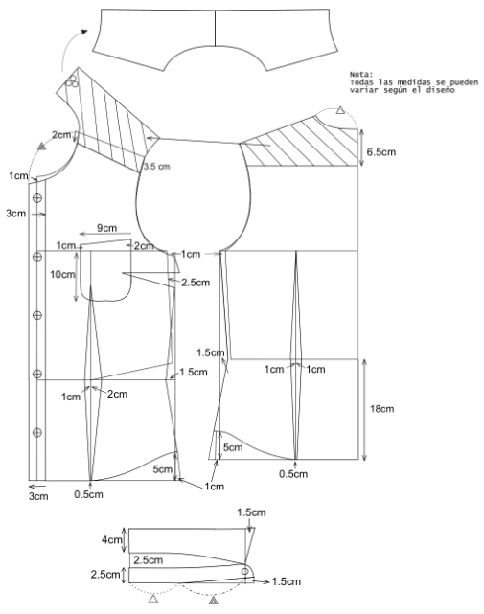

En el video a continuación se presenta dicho proceso:

1. Trazo de blusa femenina

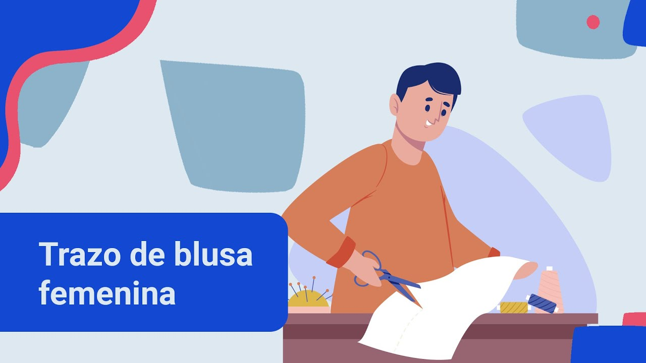

[Enlace de reproducción del video](https://www.youtube.com/watch?v=DamxUrw0CZM)

|  |
| --- |
| Síntesis del video: Trazo de blusa femenina |
| Para trabajar la interpretación de patrones para una blusa con almilla y cuello camisero, es crucial seguir un proceso metódico. Primero, se debe tener en cuenta que todas las interpretaciones están destinadas a prendas específicas y que las medidas como las de las almillas y las pinzas pueden variar. Iniciaremos trabajando en plano y aplicando los desahogos por contorno necesarios. En el patrón, se aumentará 1 cm en el delantero y 1 cm en el posterior, sumando un total de 4 cm de desahogo. Luego, se marcan los puntos guías y se ajusta el patrón teniendo en cuenta las pinzas por costado, asegurando que el largo de la prenda llegue a la altura de cadera o 18 cm. Se debe considerar el cruce de botonadura de 3 cm y la ubicación de las pinzas, evitando que se generen puntos innecesarios en el busto. Para cerrar las pinzas, se deben marcar medidas adicionales para garantizar el ajuste adecuado. Posteriormente, se incorpora el sistema de cierre, el cual puede variar según el diámetro del botón, y se ajusta el escote delantero en consecuencia. Finalmente, se añaden los complementos como el cuello camisero, la almilla, y el bolsillo, tomando en cuenta que la almilla se ajusta con cortes específicos y que el bolsillo debe estar bien posicionado y marcado. La pieza final debe ser revisada para asegurar que los desahogos y ajustes cumplen con los requisitos del diseño y el ajuste deseado. |

Las blusas femeninas presentan variedad, igualmente en los sistemas de ajustes se puede **eliminar pinzas, crear cortes, además diferencias en cuellos, largos de manga y puños, y complementos como golas**, lo cual aumenta la complejidad en el desarrollo del patronaje. Al tener en cuenta lo anterior, el patronista debe analizar el material a trabajar para acertar en la aplicación de desahogos.

## Trazo de escotes y tipos de cuellos

Cuando se habla de cuellos, **lo primero que se debe tener en cuenta es la base y forma de cada escote**, es decir, si se habla de la parte funcional del cuello, el cuello es una extensión o pieza adicional que se une a un escote, tanto delantero como posterior.

Los escotes son modificaciones o “desahogos” que se dan desde el básico, dependiendo el requerimiento del diseño, los escotes se componen por:

**Ancho y largo**

Los anchos son las medidas que se dan por hombro, desde el punto de cuello hombro, hacia el punto de acromio o por el recorrido de hombro.

1. Ancho de escote

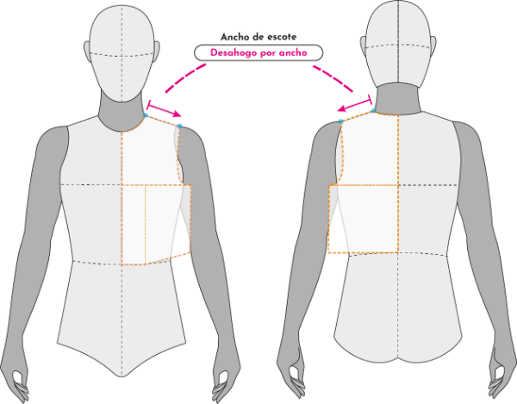

Los largos son aquellos que se dan por centros, bien sea centro frente o centro atrás.

1. Largo del escote

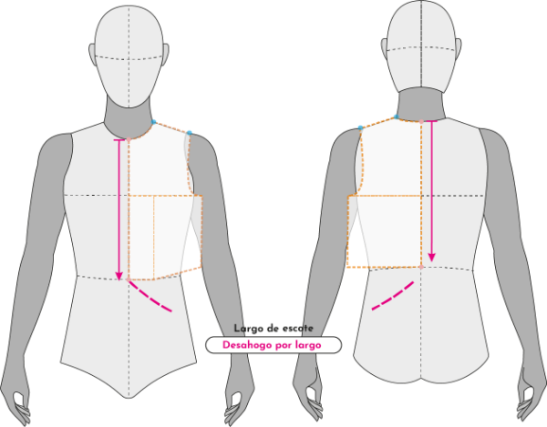

Los escotes reciben el nombre de su forma, es decir, en el momento en que se une el punto de ancho y el punto del largo en la parte delantera o posterior, se bautiza o asigna el nombre del escote. Algunos nombres son:

1. Forma del escote

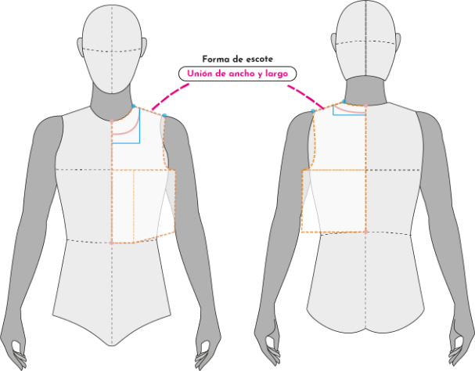

1. tipos de escotes

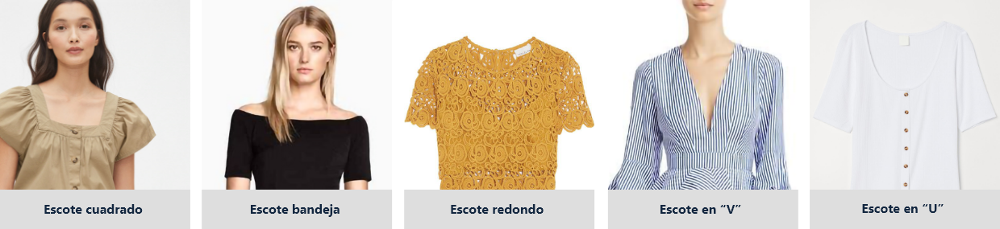

Los nombres de la forma varían de acuerdo con el entorno comercial, así que lo más relevante es la parte técnica del funcionamiento o la lógica de cómo debe quedar la prenda sobre el cuerpo.

Cabe resaltar la importancia del **manejo de la profundidad del escote, a su vez coordine con el diseño requerido y no afecte la funcionalidad de la prenda**. En la confección de los escotes se debe controlar la medida de contorno, en la operación de la máquina por el arrastre o la manipulación generada por el operario. En mención de lo anterior, **se debe plantear la mejor opción de pieza para cubrir el orillo del material textil en el escote, como son los falsos y el sesgo**, además definir el ancho para tener en cuenta en el desarrollo de la operación de confección. Para el uso de falsos se debe analizar y plantear las entretelas acordes con el material textil a confeccionar.

Para el trazo de cuellos se va trabajando bajo el contexto funcional y no comercial, todos los cuellos en patronaje se dividen en tres grandes grupos:

1. **Cuellos por medida de contorno**
2. **Por unión de hombro**
3. **Por extensión**

En el video a continuación se explica de manera detallada cada uno de estos trazos y tipos de cuello:

1. Trazo de escotes y tipos de cuellos



[Enlace de reproducción del video](https://www.youtube.com/watch?v=fMp3RRQ384s)

|  |
| --- |
| Síntesis del video: Trazo de escotes y tipos de cuellos |
| Para trabajar cuellos, es crucial entender qué los compone, comenzando por los escotes. Los escotes se definen por el ancho y el largo, y su forma corresponde al nombre con el que se les denomina, como escote cuadrado, redondo, en B, entre otros. Antes de empezar con los cuellos, se debe definir el escote trazando una línea guía o eje central sobre el básico superior, enfocándose únicamente en escotes y cuellos, sin considerar desahogos o sistemas de ajuste por el momento. El ancho del escote se mide por el hombro, y el largo por el centro. Es importante que el ancho sea igual en la parte posterior y delantera del escote para asegurar simetría. Una vez marcado el ancho, se define el largo del escote, que puede variar entre delantero y posterior. Los escotes pueden ser redondos, en B, cuadrados, etc., y cada uno tiene una forma particular que se traza de acuerdo a sus características. Los escotes redondos, por ejemplo, se trazan con una curva suave, mientras que los escotes en B se marcan con líneas rectas que forman un ángulo. Para los cuellos, es esencial conocer el recorrido del escote. En el caso de los cuellos masculinos, se suelen ajustar al contorno del cuello, y en los femeninos, se recomienda agregar un desahogo mínimo de 0.5 cm para evitar inconvenientes. Los cuellos se dividen en varias categorías: cuellos por medida de contorno, que se componen de una tira que abraza el cuello y se mantienen levantados, como el cuello Nerú, Mao o militar. Estos cuellos se dibujan en un plano separado del básico, comenzando con un ángulo de 90 grados y trazando el recorrido del escote. Para determinar el ancho del cuello, se mide desde el centro atrás hasta el punto de hombro y el centro frente, considerando que el cuello puede levantar o descansar sobre el cuerpo según cómo se ajuste la curva del escote. Los cuellos camiseros, por ejemplo, incluyen un pie de cuello y un cuello que puede descansar sobre el cuerpo o levantarse, dependiendo de cómo se traza la curva en relación con el escote. Es importante marcar piquetes en el molde para asegurar el ajuste correcto en la prenda final. En resumen, el diseño del cuello depende de la forma y el recorrido del escote, así como del estilo y funcionalidad deseados. |

## Trazo de chaqueta tipo sastre

Para el trazo de chaqueta cuello sastre en la página 40 del manual encontrará un plano de referencia, en el plano **identificará elementos como desahogos, traslado de pinza correctiva de talle, sistema de ajuste (corte francés) sistema de cierre**, este plano es solo una guía o una referencia de cómo se puede implementar la base, no hace referencia a especificaciones o estándares para el trazo de una chaqueta tipo sastre o con cuello sastre, debe **tener en cuenta que cada prenda, diseño, referencia, dibujo plano, ficha técnica o imagen tiene unas referencias específicas**, las cuales van de la mano con todos los conceptos de diseño o requerimientos que se entregan para producción.

1. Chaqueta cuello sastre

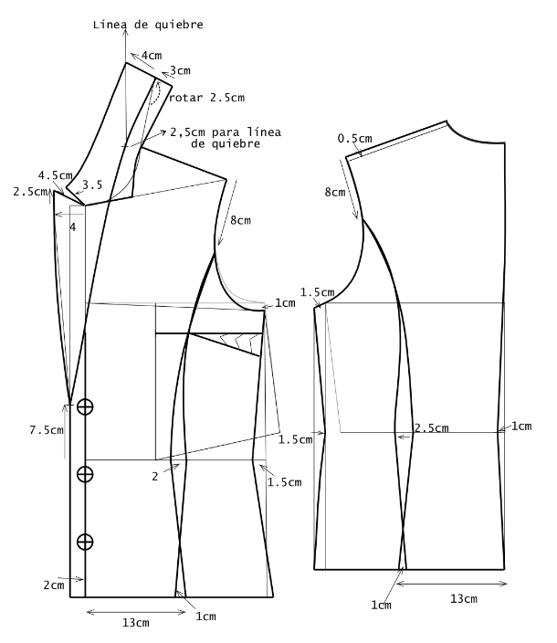

En el siguiente video se presenta el proceso para el trazo de este tipo de chaqueta:

1. Trazo chaqueta tipo sastre



[Enlace de reproducción del video](https://www.youtube.com/watch?v=s0-KazTGANo)

|  |
| --- |
| Síntesis de video: Trazo chaqueta tipo sastre |
| Cuando comenzamos a hablar sobre interpretación, nos encontramos con una variedad de ejercicios. Hasta ahora, solo hemos realizado traslados y manejos de pinza por contorno, pero no hemos abordado cortes ni división de piezas. Empezaremos con el desarrollo de una chaqueta con cuello sastre, guiándonos por la página 40 del manual.  En esta interpretación, debemos tener en cuenta los cortes que se están trabajando, como el corte francés y el corte princesa. El corte francés, que va desde la sisa, pasa por el vértice de pinza y llega al largo de la prenda, mientras que el corte princesa parte desde el hombro, atraviesa el vértice de pinza y termina al largo de la prenda. La chaqueta con cuello sastre que estamos interpretando tiene un corte francés, lo que significa que el corte pasa por la sisa. Para un ajuste más preciso, se utiliza una pinza por costado, que se cierra en papel para dar mejor forma al busto.  Es crucial saber que cada prenda tiene necesidades específicas. En esta interpretación, el desahogo por contorno no se aplicará de la misma manera que en otros casos; en su lugar, se incrementará la medida en el posterior en 1.5 cm para lograr una espalda más amplia. Este desahogo se distribuye en 3 cm en total. Además, se deben considerar ajustes en los vértices de las pinzas, que pueden ser modificados dependiendo del diseño. En este caso, se puede ajustar hasta 2 cm en la cintura.  A continuación, se debe ajustar el largo de la prenda y realizar los desahogos según el manual. El desahogo por hombro es de 0.5 cm, que se aplica al posterior y al delantero. Para ajustar el largo del hombro, se debe incrementar la medida en 0.5 cm en ambos lados. También se aplicará un desahogo de 1 cm por sisa. Es importante mantener la proporción adecuada en los básicos y ajustar la sisa conforme a los cambios en el hombro.  Finalmente, para modificar los vértices de las pinzas, se debe trabajar con precisión en los ajustes, considerando tanto la pinza delantera como la posterior, para mantener la simetría y evitar que una parte sea más ancha que otra. Al ajustar el contorno de la cintura y la cadera, es necesario tener en cuenta las medidas de desahogo y ajuste para asegurar una prenda bien entallada. La pinza por costado y el corte francés se dibujan cuidadosamente para lograr un buen ajuste y forma. |

## Trazo de manga y cabezas de manga

Para el desarrollo, trazo o marcación de cabeza de manga, existen infinidad de formas, fórmulas o metodologías. Sin importar el tipo de línea, es importante que siempre se tenga en cuenta la lógica del comportamiento de las cabezas de manga, según tipo de prenda.

En el manual de patronaje se pueden encontrar algunos ejemplos de formas para deducir la altura de cabeza de manga.

* Revisar el siguiente material, Manual de patronaje básico, paginas 26, 44, 67, 70 y 86. [Ir al sitio](https://www.studocu.com/co/document/universidad-sergio-arboleda/confeccion/manual-de-patronaje-basico-sena/87155960)

Cada una de estas fórmulas corresponden a medidas deducidas, quiere decir que **siempre que se vaya a trazar una cabeza de manga, lo primero que se debe analizar** es el comportamiento y la funcionalidad sobre el cuerpo, lo importante es que el comportamiento de la cabeza de manga sobre el cuerpo sea equivalente al diseño o prenda que se va a trabajar.

A continuación, se presenta un video donde se explica claramente el trazo de manga y cabezas de manga:

1. Trazo de manga y cabezas de manga



[Enlace de reproducción del video](https://www.youtube.com/watch?v=bOKMgtgSzM4)

|  |
| --- |
| Síntesis del video: Trazo de manga y cabezas de manga |
| Para diseñar mangas correctamente, es esencial comprender cómo medir y ajustar tanto el largo como la altura de la cabeza de manga. El largo de manga se mide anatómicamente desde el punto de acromio hasta la muñeca, manteniéndose constante independientemente del tipo de manga. En contraste, la altura de la cabeza de manga varía según el tipo de prenda. Existen dos métodos principales para determinar esta medida: el uso de cuadros de tallas para obtener una medida estándar general y el cálculo deducido a partir de la sumatoria de las medidas de las sisas. Para prendas deportivas, se divide el recorrido en cinco partes iguales; para prendas casuales, en cuatro partes; y para prendas formales, en tres partes. Una cabeza de manga más alta proporciona mayor estructura y menor movimiento, ideal para prendas formales, mientras que una más corta permite mayor libertad de movimiento y menor estructura, adecuada para prendas deportivas. El método práctico implica dividir la línea del costado del plano de la prenda en seis partes iguales y eliminar una sección para ajustar la altura de la cabeza de manga. La elección de la altura de la cabeza de manga influye directamente en la comodidad y estructura de la prenda, por lo que ajustar estas medidas de acuerdo con el tipo de prenda asegura un ajuste adecuado y una funcionalidad óptima. |

**Interpretación de mangas**

Para profundizar en los conceptos y detalles trabajados en el trazo de mangas se hará el análisis de diferentes diseños desde dibujo plano e imagen, con el fin de tener referencias visuales de lo que se va trabajando, se tendrán varias imágenes de referencia, en este punto y con la firme intención de afianzar cada vez más el conocimiento, se implementará una serie de cortes, traslados y aumentos que irán generando volúmenes o estructuras diferentes sobre el cuerpo, todo partiendo desde el desarrollo del trazo base de manga.

El resultado de la interpretación de mangas es la combinación de varias características, las cuales como patronista debe analizar para plantear la mejor opción para desarrollar el patronaje de la manga según el diseño planteado, por ejemplo, una manga puede presentar un recogido en la cabeza de manga, usted debe plantear y desarrollar el recogido, especificando la cantidad de medida a recoger y desde dónde inicia y termina el recogido.

La finalidad del ejercicio es poder experimentar de qué manera se puede implementar el mismo punto de partida (manga base) hacia diferentes tipos de diseño, bajo una misma tipología.

1. Tipos de mangas

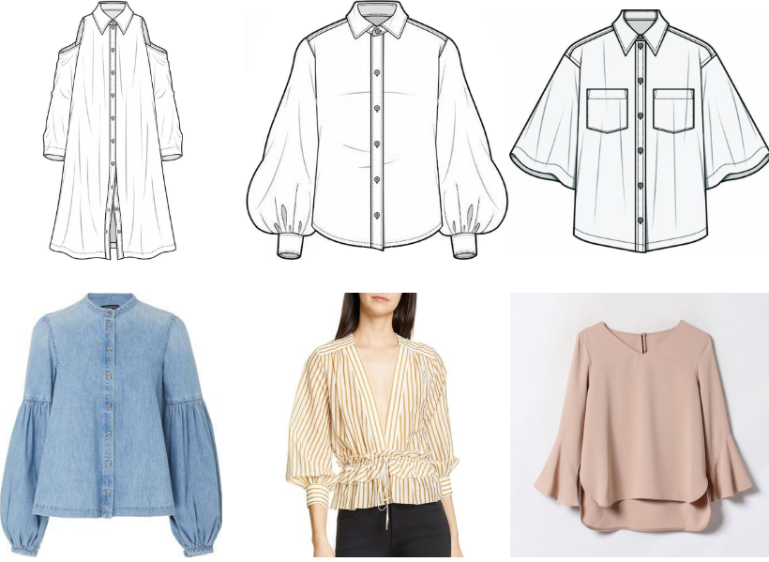

El siguiente video describe las interpretaciones de manga, teniendo en cuenta lo sugerido en el manual de patronaje básico:

1. Interpretación de mangas

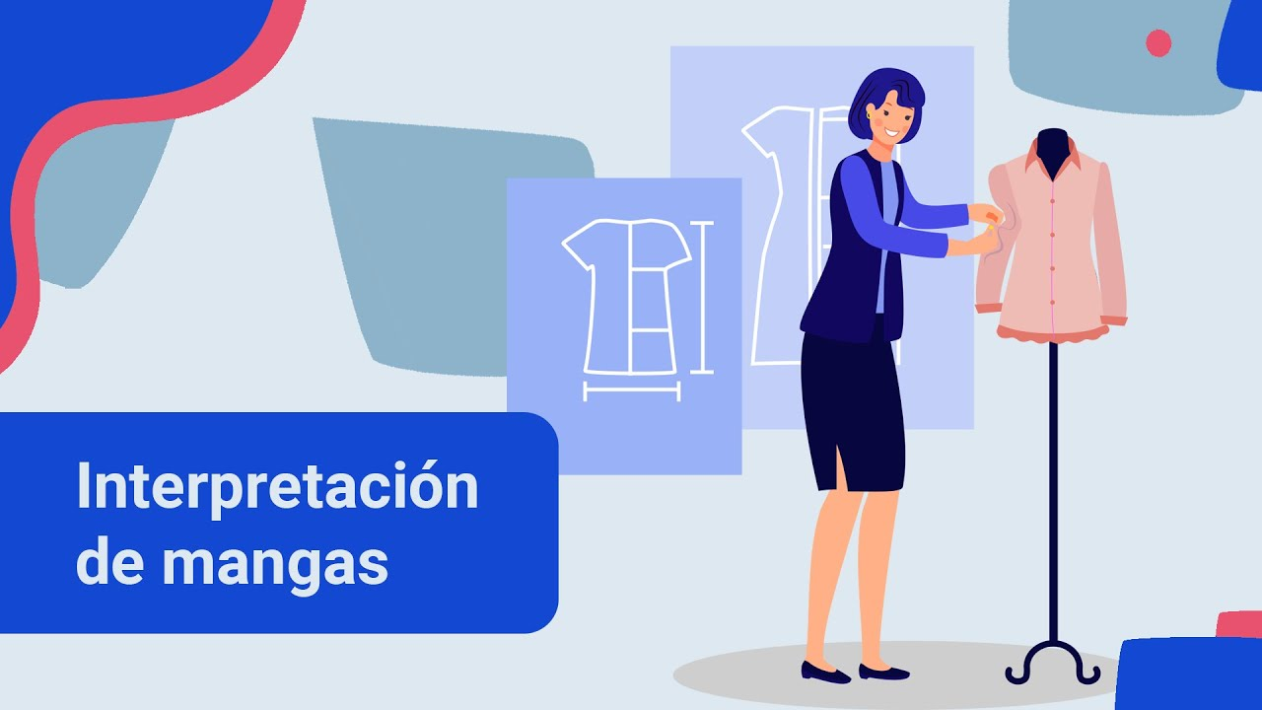

[Enlace de reproducción del video](https://www.youtube.com/watch?v=jAAy_cQfRok)

|  |
| --- |
| Síntesis del video: Interpretación de mangas |
| Para realizar el trazo y la interpretación de mangas, es fundamental primero entender las características y tipos de mangas y cómo se ajustan a diferentes tipos de prendas. El trazo inicial de la manga se basa en medir el largo y la altura de la cabeza de manga, y esta información se utiliza para ajustar el diseño según el tipo de prenda. En este proceso, se deben seguir las indicaciones del plano y del manual, tomando en cuenta las proporciones y medidas específicas. Para mangas ajustadas con puño, es importante medir el puño y ajustarlo en el plano, eliminando la parte correspondiente y considerando el aumento deseado para la longitud total. La manga puede tener cortes o divisiones que deben ser precisos para asegurar un buen ajuste, y la portañuela debe ser incluida correctamente para facilitar la confección. Además, se deben considerar los desahogos y márgenes de costura al hacer el despiece de la manga, y ajustar el largo de la manga si se desea un ajuste más largo o corto. Es esencial trabajar con un plano detallado que incluya todas las medidas y ajustes necesarios para asegurar que la manga se adapte adecuadamente al diseño y funcionalidad de la prenda final. |

**Trazo de falda y modificación de básicos de falda**

Para profundizar en los conceptos y detalles trabajados en el trazo de faldas **se hará el análisis de diferentes diseños desde imagen, con el fin de tener referencias visuales de lo que se va trabajando**, se tendrán varias imágenes de referencia, en este punto y con la firme intención de afianzar cada vez más el conocimiento, se hará o trabajará todo sobre análisis de proporciones.

Las proporciones son medidas que se obtienen de una imagen, muestra física, ficha técnica, dibujo plano o diseño, que al hacer un paralelo con los básicos o moldes bases de la línea, silueta o talla que se esté trabajando permite obtener medidas o dimensiones de referencia para el desarrollo o trazo del molde correspondiente al diseño, si bien en ocasiones anteriores se han desarrollado ejercicios sobre análisis de proporciones, **es importante resaltar que las medidas y el análisis de proporciones varía de acuerdo al tamaño, diseño, impresión, dibujo, básico y sistema de medida**, las referencias implementadas son solo ejemplos detallados de cómo y de qué manera se debe implementar el desarrollo.

**La finalidad del ejercicio es implementar el básico y llevarlo hacia diferentes tipos de diseño, bajo una misma tipología.**

1. Diseños de falda

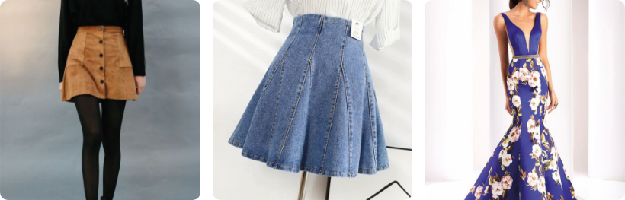

En el siguiente video, se realiza una explicación detallada acerca del trazo de falda:

1. Trazo de falda y modificación de básicos de falda



[Enlace de reproducción del video](https://www.youtube.com/watch?v=gfHPZ8-gzwQ)

|  |
| --- |
| Síntesis del video: Trazo de falda y modificación de básicos de falda |
| En este punto, ya tienen claro cómo funcionan los básicos de falda, es decir, sabemos que existen básicos de falda de una sola pinza, la cual puede ir en diferentes posiciones o distribuciones, y que podemos tener un básico de dos pinzas. Vamos a comenzar el análisis de cómo y de qué manera podríamos empezar a trabajar para desarrollar una prenda. Es decir, los básicos no son una prenda en sí, sino el punto de partida para el desarrollo de cualquier tipo de prenda. Los básicos son aquellos que tienen medidas anatómicas que, mediante transformaciones o modificaciones de la base, permiten desarrollar una prenda. Es importante mencionar que trabajaremos en escala 1/3. Aunque ustedes tienen sus básicos en tamaño real y han estado haciendo desarrollos, en este punto pueden elegir si trabajan a mitad de escala, a escala real o en escala 1/3. No está permitido trabajar en escala cuarto, ya que queda muy pequeño y no permite ver los detalles de las interpretaciones o análisis que se van a desarrollar. Por lo tanto, tenemos nuestro básico de una pinza, el cual voy a trabajar con la base femenina, pero podría trabajar con una infantil o masculina; el proceso es el mismo. Cuando hablamos de una pinza, estamos generando menor volumen debido a la distribución que tenemos; cuando hablamos de dos pinzas, se tiene mayor volumen debido a la distribución de trabajo. Todo esto depende del requerimiento específico. Me centraré en el básico de una pinza en la página 31 que ustedes han desarrollado previamente para el análisis, pero el proceso también aplica para el básico de dos pinzas. Los básicos son esenciales para el desarrollo de cualquier prenda, ya que permiten calcular medidas y modificar las bases para lograr el diseño deseado.  Una vez claros los conceptos básicos de cómo funcionan los básicos, iniciaremos con nuestro trozo de papel ubicando una línea guía. Cuando marcamos básicos o hacemos un plano, lo primero que debemos hacer es establecer una línea guía, que generalmente es horizontal, ya que va de acuerdo con el contorno más protuberante del cuerpo con el que estamos trabajando; en el caso de la falda, el contorno más protuberante es el de la cadera. Se trabajan desahogos dependiendo del tipo de prenda. En el caso de la falda, dado que no tenemos una cavidad torácica que se amplíe, el desahogo mínimo no es necesario. Si usamos una prenda sobre otra, como una capa, se requiere ampliación de la cavidad torácica.  Vamos a alinear nuestro básico con la línea que acabamos de marcar. La línea guía no tiene medida específica, solo es una referencia horizontal en el papel para tener una guía de cómo trabajar. Ubicamos nuestro básico posterior porque por lo general iniciamos de atrás hacia adelante, ya que en algunos casos el posterior marca los puntos de partida para el trabajo. Una vez marcado el básico posterior, seguimos con el básico delantero, trabajando siempre en planos unidos para validar que las medidas y largos coincidan entre el delantero y el posterior. Es importante tener los básicos en un material resistente, como cartón o cartulina, ya que facilita el calcado sin inconvenientes, respetando las curvas y validaciones del básico.  Marcamos la pinza del delantero y mantenemos el plano del básico unido. Es esencial tener en cuenta el descaderado, que se refiere a disminuir la prenda desde el punto de cintura para que no quede en el ombligo, sino un poco más abajo. El ombligo tiene una cavidad que puede causar inconvenientes si colocamos un botón o cierre en esa zona, por lo que se recomienda un desahogo de 2 cm desde el punto de cintura para evitar problemas de comodidad. Este descaderado debe ser de al menos 2 cm para evitar molestias con botones o cierres en el ombligo, aunque si la prenda lleva una cremallera o botón en costado o centro atrás, el descaderado puede no ser necesario.  Luego de establecer el descaderado, pasamos a trabajar la pretina. Las pretinas pueden ser de diferentes anchos, y para este ejercicio, marcamos una pretina básica de 3 cm. La pretina debe ser paralela a la curva de cintura, teniendo en cuenta el descaderado. Es importante que la medida de la pretina sea uniforme en delantero y posterior para que coincidan. Se marca la pretina y se señala que esta pieza corresponde al corte y se denomina pretina.  Una vez marcado el descaderado y la pretina, se puede comenzar a añadir otros elementos como los bolsillos. Hay diferentes tipos de bolsillos, como los de ribete, parche o insertado. Para un bolsillo insertado, se debe marcar la boca de bolsillo, que puede ser circular, diagonal o inclinada. La boca del bolsillo debe tener al menos 12 a 15 cm de ancho para permitir que la mano entre cómodamente. Se marca la boca del bolsillo y, a partir de ahí, se define la vista del bolsillo, que es una pieza adicional que asegura que el bolsillo no se vea vacío. La vista de bolsillo generalmente es de 3 cm hacia adentro de la boca del bolsillo.  El falso de bolsillo es una tela adicional que se coloca entre la boca del bolsillo y la vista para cubrir el vacío del bolsillo. Se marca la pieza del falso de bolsillo y se define el fondo del bolsillo, que es el área donde se almacenarán los objetos. El fondo del bolsillo debe ser lo suficientemente largo para guardar lo que se desee, y su forma puede variar según las necesidades.  En resumen, para desarrollar una falda o cualquier prenda, se deben considerar los básicos y su modificación para adaptarse a las necesidades del diseño, incluyendo detalles como el descaderado, la pretina, los bolsillos y sus componentes. Cada modificación debe cumplir con la funcionalidad y el estilo requerido por la prenda. |

En este tipo de prendas es importante tener en cuenta el tipo de pretina sea acorde al diseño, así mismo, su ancho con el fin de mejorar la horma en la figura femenina.

**Trazo de faldas rotondas**

Para profundizar en los conceptos y detalles trabajados en el trazo de faldas se hará el análisis de diferentes diseños desde imagen, con el fin de tener referencias visuales de lo que se va trabajando, **se tendrán varias imágenes de referencia, en este punto y con la firme intención de afianzar cada vez más el conocimiento**, se implementará una serie de términos técnicos que irán generando diferentes volúmenes o estructuras sobre el cuerpo.

El patronista debe interpretar el vuelo requerido del diseño de las faldas rotondas y a su vez la tela a utilizar, con el fin de que se desarrolle de manera correcta, y no presenten inconvenientes en el proceso de corte. **La finalidad del ejercicio es poder experimentar de qué manera se puede implementar el mismo punto de partida** (falda) hacia diferentes tipos de resultados, bajo una misma tipología.

1. Faldas rotonda

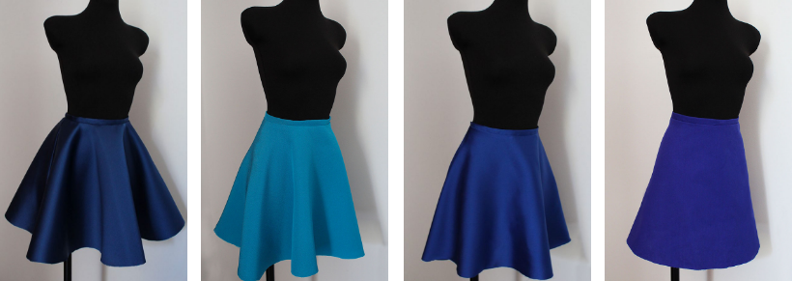

En el siguiente video se explica de manera detallada, el proceso para realizar en trazo de faldas tipo rotonda:

1. Trazo de faldas rotondas



[Enlace de reproducción del video](https://www.youtube.com/watch?v=FDObdk243H4)

|  |
| --- |
| Síntesis del video: Trazo de faldas rotondas |
| Para trabajar con faldas rotondas, es fundamental entender cómo se manejan los ángulos y las proporciones de la circunferencia. Empezamos analizando cuatro tipos básicos de rotonda: una circunferencia completa, tres cuartos, media y un cuarto de rotonda. La rotonda completa representa una circunferencia completa, mientras que tres cuartos y media rotonda son fracciones que se obtienen eliminando partes de la circunferencia. En la práctica, para calcular la rotonda, usamos una constante de 6.28, que es el doble de pi (3.14). Esta constante se aplica al contorno de cintura para obtener el radio de la circunferencia. Por ejemplo, si el contorno de cintura es 68 cm, se divide por 6.28, resultando en un radio de 10.8 cm. Este cálculo es crucial para ajustar el vuelo de la prenda. Una vez que se ha determinado la circunferencia y el largo deseado, se marca la rotonda sobre el plano, considerando que trabajamos en escala 1/3. Al modificar la rotonda, como eliminar una parte para obtener tres cuartos o media rotonda, es importante ajustar la medida para mantener el contorno adecuado. Por último, se traza la falda en una cuarta parte del plano, asegurando que el largo y el vuelo sean correctos, marcando desde el vértice hasta el largo total de la falda, en este caso, 60 cm. Este enfoque permite un manejo preciso del volumen y vuelo en el diseño de faldas rotondas. |

## Trazo de vestido de noche

El vestido, prenda fundamental para el uso en ocasiones tanto casuales como formales, en este caso, **se hace hincapié en los vestidos de noche**, los cuales se reconocen como requisito en normas de etiqueta de vestir, en los eventos de la mencionada jornada. **Los vestidos resaltan en mayor medida las curvas de las féminas siempre y cuando guarde coherencia con la elegancia de la prenda, que es su rasgo primordial**. Los sistemas de ajuste como cortes y pinzas, amplitudes, además de sistemas de cierre deben coordinar con el diseño presentado y sus proporciones. **Los largos de los vestidos de noche merecen atención** en el desarrollo del patronaje sobre todo en lo relacionado con las especificaciones en el corte.

La finalidad del ejercicio es poder aplicar todo el conocimiento y manejo de conceptos adquiridos hasta el momento, llevando la implementación de los básicos hacia diferentes tipos de prendas.

1. Vestido de noche

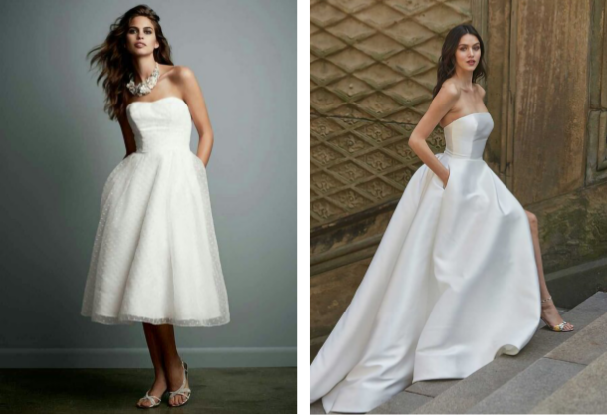

En el siguiente video, se presenta el proceso para realizar el trazo del vestido de noche:

1. Trazo vestido de noche

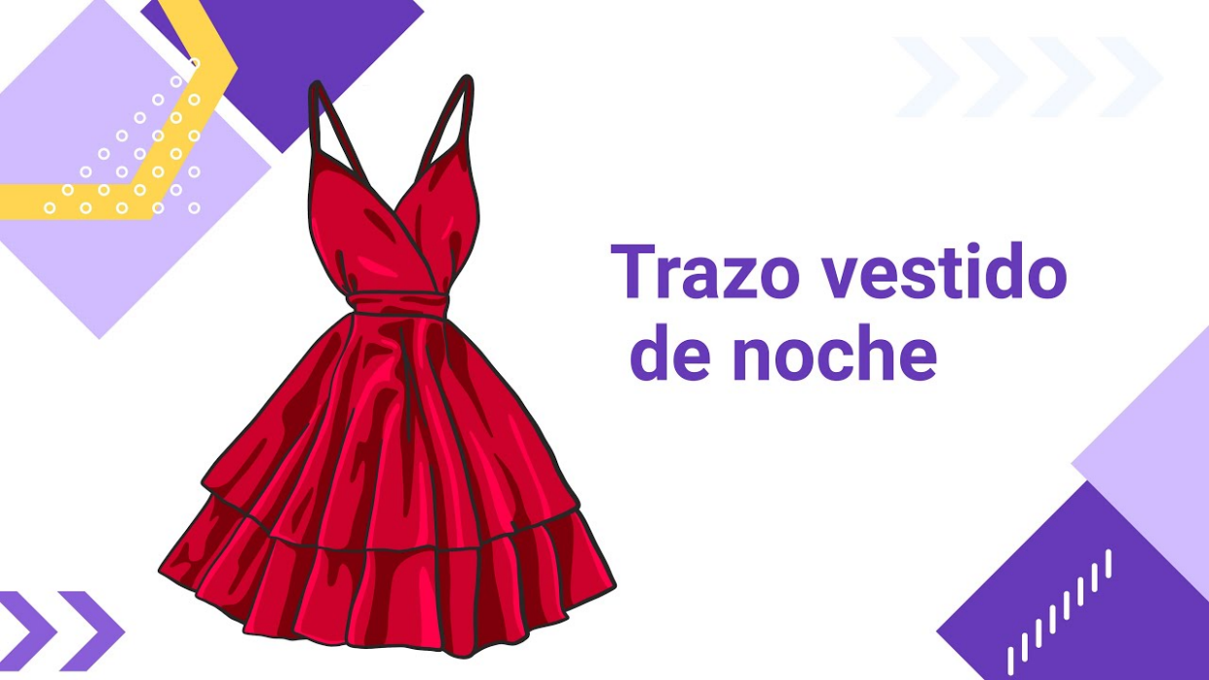

[Enlace de reproducción del video](https://www.youtube.com/watch?v=o1f0M18Yryw)

|  |
| --- |
| Síntesis del video: Trazo vestido de noche |
| En esta lección, nos enfocamos en el diseño y la confección de un vestido de noche según las instrucciones del manual, comenzando en la página 59 y 60. El vestido que vamos a trabajar es un modelo ajustado con una falda rotonda que llega un poco más abajo de la rodilla y un escote con corte princesa. Primero, realizamos los traslados de pinza, dividiendo la pinza correctiva del talle en dos partes: una hacia el costado y otra hacia el hombro. Trabajamos con un ángulo de 90 grados para realizar estos ajustes y aseguramos que el vestido mantenga su forma ajustada sin holguras. Luego, procedemos a ajustar las pinzas por contorno, comenzando con el contorno base de busto y ajustando la cintura y la cadera, distribuyendo la diferencia total de 24 cm en varias pinzas. La pinza del delantero se ajusta a 4 cm, y para el posterior se distribuyen los ajustes restantes, considerando medidas y ajustes de cadera. Finalmente, definimos la línea de cintura y el largo de la falda, ajustando según el diseño deseado y asegurándonos de que la amplitud de cadera sea la adecuada. Los cortes y las pinzas se ajustan para asegurar un ajuste perfecto y un acabado profesional. |

## Trazo de vestido de noche

Cabe examinar ahora, conforme el desarrollo de los diseños, la interpretación para dar a la prenda confort y ajuste, **cualidades importantes a la hora de desarrollar el patronaje en partes como la cintura y cadera**. En el caso de la cintura se realizan moldes de pretinas anatómicas que ajusten esta parte del cuerpo. En el caso de la cadera, en el lado del tiro posterior se han desarrollado técnicas para mejorar la horma de la prenda.

La finalidad del ejercicio es poder aplicar todo el conocimiento y manejo de conceptos adquiridos hasta el momento, llevando la implementación de los básicos hacia diferentes tipos de prendas.

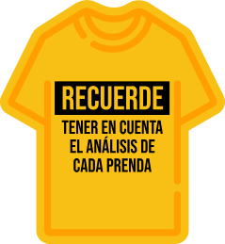

1. Pantalón de dama

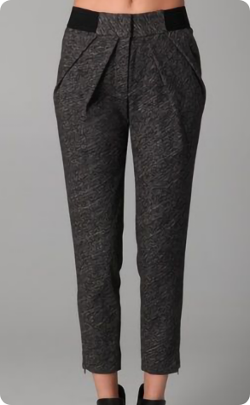

En el video presentado a continuación, se detalla el proceso para la interpretación:

1. **Interpretación de prendas inferiores**



[Enlace de reproducción del video](https://www.youtube.com/watch?v=fkHL3e5EOPI)

|  |
| --- |
| Síntesis del video: Interpretación de prendas inferiores |
| Cuando interpretamos un diseño de pantalón, es crucial tener en cuenta diversos elementos del diseño y cómo estos afectan el patrón final. Primero, debemos identificar las características del pantalón, como la pretina, el sistema de cierre, los pliegues y la forma de la bota. El pantalón que estamos trabajando tiene una pretina, un sistema de cierre con aletilla y pliegues que añaden volumen. Además, la bota es entubada y cuenta con una cremallera invisible.  Para comenzar, debemos establecer las proporciones adecuadas, ubicando el centro frente y el eje central del pantalón. La pretina se sitúa por debajo de la cintura, indicando que el pantalón será descaderado. Medimos la distancia entre la cintura y la cadera para definir el ancho de la pretina y la posición de los pliegues. En la parte inferior, ajustamos la bota para asegurar que la cremallera invisible no afecte el diseño y tenga el ancho adecuado.  La interpretación también requiere modificar el tiro para que el pantalón tenga el ajuste deseado, generalmente bajando la línea de tiro en unos centímetros para evitar que quede demasiado ajustado. Debemos aplicar la regla de tres para ajustar las proporciones y asegurarnos de que el pantalón quede ajustado pero cómodo.  Los pliegues o prenses deben ser ubicados correctamente, generalmente a una altura por debajo de la línea de cadera. Estos pliegues se deben ampliar según la cantidad de volumen deseado. Además, es importante marcar las líneas para los cortes y la cremallera, y ajustar los puntos de entrada y salida para asegurar que el patrón se mantenga plano y funcional.  En resumen, el proceso incluye trazar el patrón básico del pantalón, hacer las modificaciones necesarias según el diseño (como los pliegues y la cremallera), y asegurarse de que todos los ajustes mantengan la integridad del diseño y la funcionalidad del pantalón. |

## Interpretación de overoles

**Los overoles o también llamados por su uso casual para las mujeres como enterizos han cobrado especial desarrollo en la línea femenina**, creando diseños multifuncionales. **Una de las medidas de especial atención por el patronista es el tiro**, el cual debe verificarse conforme a la metodología planteada y teniendo en cuenta el material a usar. El patronista debe analizar la horma necesaria para que corresponda con el diseño planteado, aplicando los desarrollos de las piezas en amplitudes o ajustes dado el caso.

En el siguiente video, se presenta una descripción detallada del proceso para la interpretación de prendas de vestir tipo overol:

1. INTERPRETACIÓN DE OVEROLES

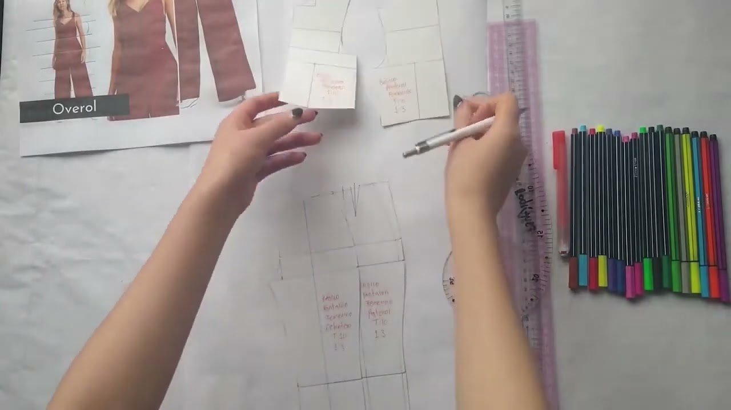

[Enlace de reproducción del video](https://www.youtube.com/watch?v=XTM85aomtgE)

|  |
| --- |
| Síntesis del video: INTERPRETACIÓN DE OVEROLES |
| El proceso de diseño de un overol implica varios pasos fundamentales que aseguran tanto la funcionalidad como la estética de la prenda. Primero, es crucial entender que el overol combina una parte superior y una inferior, por lo que es necesario trabajar con ambos básicos (superior e inferior). Al diseñar un overol, se debe realizar un plano que integre estos básicos, comenzando con el análisis de proporciones y el desahogo necesario para permitir el movimiento cómodo del usuario.  En la parte inferior, se debe considerar el aumento de horcajadas, que es el desahogo en la zona genital para evitar incomodidades al agacharse o al elevar los brazos. Este desahogo mínimo recomendado es de 4 cm, aunque puede aumentar dependiendo del tipo de overol y su uso previsto.  Al trazar el plano, se comienza con el pantalón, estableciendo la línea de aplomo y marcando las dimensiones claves como la línea de tiro y la bota. Se deben calcular los márgenes de costura y aplicarlos correctamente tanto en el delantero como en el posterior del pantalón. Posteriormente, se integra la parte superior, ajustando el básico superior al básico inferior y asegurando que el desahogo sea adecuado.  Es importante definir la profundidad del escote y la separación de las tiras, además del ajuste por sisa. Para el posterior, se debe considerar si el escote será recto o con un ajuste específico, y alinear estos detalles para que coincidan con el diseño del delantero. Este enfoque metódico permite crear un overol bien ajustado y funcional, adaptado a las necesidades específicas del diseño y el usuario final. |

# Síntesis

La base fundamental para el patronaje de prendas es la apropiación de los pasos requeridos para realizarlo, el manejo de las proporciones y el análisis de cada pieza que acompaña la prenda. En este componente se realiza un recorrido por las características de básicos en línea infantil, masculina y femenina, detallando en cada una, herramientas teóricas y prácticas para la producción de prendas.

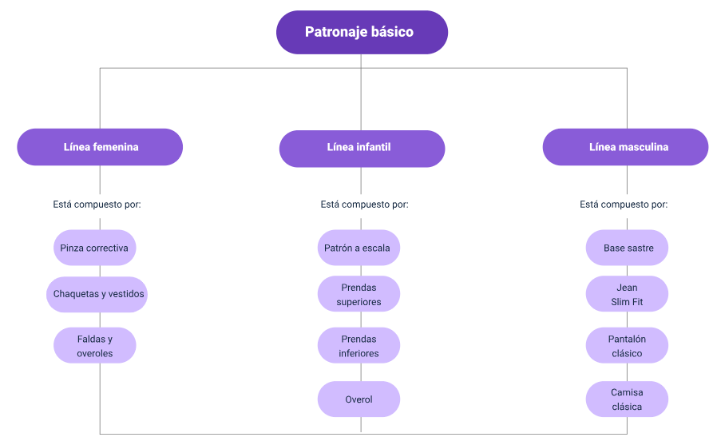

# Material complementario

|  |  |  |  |
| --- | --- | --- | --- |
| Tema | Referencia APA del material | Tipo | Enlace |
|  | Gutiérrez, L., Moncayo, A., Tanaka, K., Kimura, F., Moreno, D. (2011). Manual de patronaje básico e interpretación de diseños. Servicio Nacional de Aprendizaje SENA. <https://sena-primo.hosted.exlibrisgroup.com/permalink/f/q6j6k0/sena_aleph000025496> | Libro | <https://sena-primo.hosted.exlibrisgroup.com/primo-explore/fulldisplay?docid=sena_aleph000025496&vid=SENA&search_scope=sena_completo&tab=sena_completo&lang=es_ES&context=L&isFrbr=true> |

# Referencias bibliográficas

Duarte, N. (1983). Conocimientos básicos de corte. Unidad instruccional No. 3. Servicio Nacional de Aprendizaje<https://repositorio.sena.edu.co/handle/11404/1432?show=full>

Gutiérrez, L., Moncayo, A., Tanaka, K., Kimura, F., Moreno, D. (2011). Manual de patronaje básico e interpretación de diseños. Servicio Nacional de Aprendizaje SENA. <https://sena-primo.hosted.exlibrisgroup.com/permalink/f/q6j6k0/sena_aleph000025496>

Sociedad Americana de Ensayos y Materiales (ASTM). (2003). Textiles. Editorial Staff. [Book].

Sistema de Bibliotecas SENA.

# Créditos

**ECOSISTEMA DE RECURSOS EDUCATIVOS DIGITALES**

|  |  |  |
| --- | --- | --- |
| Milady Tatiana Villamil Castellanos | Responsable del Ecosistema | Dirección General |
| Claudia Johanna Gómez Pérez | Responsable de Línea de Producción | Regional Santander - Centro Agroturístico |

|  |  |  |
| --- | --- | --- |
| Lizeth Maritza Rodríguez Beltrán | Instructora Técnica | Centro de Manufactura en Textil y Cuero - Regional Distrito Capital |
| Natalia Andrea Bueno Pizarro | Diseñadora y evaluadora Instruccional | Distrito Capital – Centro para La Industria de la Comunicación Gráfica |
| Julia Isabel Roberto | Diseñadora y evaluadora Instruccional | Distrito Capital – Centro para La Industria de la Comunicación Gráfica |
| Sandra Paola Morales Paez | Evaluador Instruccional | Regional Santander - Centro Agroturístico |
| Carolina Jiménez Suescún | Evaluador Instruccional | Regional Santander - Centro Agroturístico |

**CONTENIDO INSTRUCCIONAL**

**DISEÑO Y DESARROLLO DE RECURSOS EDUCATIVOS DIGITALES**

|  |  |  |
| --- | --- | --- |
| Julián Fernando Vanegas Vera | Diseñador de Contenidos Digitales | Regional Santander - Centro Agroturístico |
| Leonardo Castellanos Rodríguez | Desarrollador *Fullstack* | Regional Santander - Centro Agroturístico |
| María Alejandra Vera Briceño | Animador y Producción audiovisual | Regional Santander - Centro Agroturístico |
| Lucenith Pinilla Moreno | Actividad Didáctica | Regional Santander - Centro Agroturístico |

**VALIDACIÓN RECURSO EDUCATIVO DIGITAL**

|  |  |  |
| --- | --- | --- |
| Yineth Ibette González Quintero | Validador de Recursos Educativos Digitales | Regional Santander - Centro Agroturístico |
| Laura Paola Gelvez Manosalva | Validador de Recursos Educativos Digitales | Regional Santander - Centro Agroturístico |
| Erika Fernanda Mejía Pinzón | Evaluadora para Contenidos Inclusivos y Accesibles | Regional Santander - Centro Agroturístico |